Näringsutskottets betänkande
2005/06:NU7
Svensk handelspolitik i WTO:s Doharunda

Sammanfattning
I betänkandet behandlar utskottet regeringens skrivelse om svensk handelspolitik i WTO:s Doharunda (skr. 2005/06:9) och två följdmotioner samt yrkanden i tio motioner från allmänna motionstiden. Enligt utskottet bör skrivelsen läggas till handlingarna och samtliga motionsyrkanden avslås. Ställningstagandena från utskottet har föranlett 5 reservationer.
Utskottet framhåller vikten av frihandel, som kan vara en stark välståndsskapande kraft såväl för de utvecklade länderna som för världens fattigaste länder. Stabila och rättvisa spelregler för ett fritt utbyte av varor och tjänster är en avgörande förutsättning för ekonomisk tillväxt och sysselsättning. Det finns en allmän övertygelse i riksdagen att frihandel är en viktig princip; frihandel gynnar konsumenterna, och att värna om frihandel som princip är både ett svenskt och globalt intresse.
Utvecklingsländernas intressen måste, anför utskottet, tas tillvara i handelspolitiken. När det gäller jordbrukspolitiken är det givet att Sverige skall fortsätta att verka för en reell sänkning av i-ländernas interna stöd, en snabb utfasning av exportsubventionerna och en tydlig nedmontering av tullar och kvoter, såväl inom som utanför EU-kretsen.
Beträffande frågor om Världshandelsorganisationen (WTO) och den pågående Doharundan betonar utskottet att det är av stor vikt att Sveriges positiva inställning till frihandel får fullt genomslag i Sveriges agerande. Regeringen bör verka för att EU skall visa ledarskap och kompromissvilja inom samtliga förhandlingsområden. Utskottet välkomnar att regeringen arbetar för att utvecklingshänsyn skall genomsyra EU:s positioner och agerande på handelsområdet. Ju ambitiösare överenskommelse som kan drivas igenom, desto större bli möjligheterna att minska fattigdomen i världen. Jämställdhetsperspektivet bör få fotfäste i WTO:s löpande arbete. Utskottet erinrar om att Sverige framhåller jämställdhetsfrågor i relevanta förhandlingsområden i Doharundan. I en reservation (v, mp) sägs att det krävs ett större genomslag i handelspolitiken för det fattigdoms- och det rättighetsperspektiv som finns i Sveriges politik för global utveckling.
En öppnare handel för privata tjänster är, framhåller utskottet, av stor vikt för Sverige. Utskottet har inga invändningar mot att regeringen i WTO-förhandlingarna driver att svenska tjänsteleverantörer skall få bättre tillträde inom t.ex. sektorerna finansiella tjänster och telekommunikationstjänster. Sverige har inga åtaganden, och avser inte heller att göra åtaganden, rörande sektorerna hälso- och sjukvårdstjänster, sociala tjänster och statliga monopol, utbildningstjänster samt i fråga om huvudparten av kulturella tjänster, inklusive audiovisuella tjänster. Utskottet stöder denna inriktning. I en reservation (m, fp, kd, c) understryks vikten av öppnare handel med tjänster på ett brett fält. Utvecklingsländernas självbestämmande skall respekteras, betonas i en annan reservation (v, mp).
Bland andra ämnen som tas upp kan nämnas handelsrelaterade immateriella rättigheter (TRIPs), där utskottet välkomnar att Sverige har varit pådrivande i förhandlingar inom EU för att genomföra ett WTO-beslut om tvångslicenser. I en reservation (v, mp) anförs att regeringen med kraft bör verka för att viktiga mediciner blir tillgängliga för människor i fattigare länder med svag produktionskapacitet.
Utskottet stöder helhjärtat den svenska linjen om ökad öppenhet inom WTO och från WTO och utåt. Den vikt som bör läggas vid handelspolitiken understryker, enligt vad som sägs i en reservation (v, mp), önskvärdheten av ytterligare debatt och öppenhet kring handelspolitiken.

Innehållsförteckning
Sammanfattning 1
Innehållsförteckning 3
Utskottets förslag till riksdagsbeslut 5
Redogörelse för ärendet 7
Ärendet och dess beredning 7
Skrivelsens huvudsakliga innehåll 7
Utskottets överväganden 8
Frihandel 8
Skrivelsen 8
Inledning 8
Regional samverkan och bilaterala avtal 9
Utvecklingsländerna och det internationella handelssystemet 10
Motionerna 10
Vissa kompletterande uppgifter 11
Inledning 11
Tidigare behandling i utskottet 11
Frihandel och jordbruk i WTO 12
Frihandel och jordbruk i EU 13
Avveckling av tullar inom EU 15
Bilaterala och regionala avtal 15
Utskottets ställningstagande 16
WTO-frågor 18
Skrivelsen 18
Inledning 18
EU:s inre marknad 18
Världshandelns utmaningar 19
WTO tio år 19
Företags sociala och miljömässiga ansvar 20
Inför WTO:s sjätte ministerkonferens 21
Läget i Doharundan och regeringens prioriterade förhandlingsområden 22
Förhandlingsområden i Doharundan 23
Några centrala frågor med relevans för Doharundan 28
Deltagande och öppenhet i WTO 31
Motionerna 32
Inledning 32
Övergripande WTO-frågor 32
Handel med privata tjänster (GATS) 36
Handelsrelaterade immateriella rättigheter (TRIPs) 36
Deltagande och öppenhet i WTO 37
Utrikesutskottets yttrande 37
Vissa kompletterande uppgifter 37
Tidigare behandling i utskottet 37
Övergripande WTO-frågor 39
Doharundans välfärdsvinster 40
Handel med privata tjänster (GATS) 40
GATS betydelse för u-länder 42
Utvärderingar av WTO-avtal 43
WTO och konsumentskyddsfrågor 43
Ekonomiska partnerskapsavtal 43
Företags sociala och miljömässiga ansvar 44
Miljöavtal, energieffektiva transporter 44
Tvistlösningssystemet 45
Handel med icke-jordbruksprodukter (NAMA) 46
Ekologisk produktion och hållbart jordbruk 46
Utskottets ställningstagande 47
Övergripande WTO-frågor 47
Handel med privata tjänster (GATS) 49
Handelsrelaterade immateriella rättigheter (TRIPs) 50
Deltagande och öppenhet i WTO 50
Reservationer 52
1. Övergripande WTO-frågor (v, mp) 52
2. Handel med privata tjänster (GATS) (m, fp, kd, c) 54
3. Handel med privata tjänster (GATS) (v, mp) 55
4. Handelsrelaterade immateriella rättigheter (TRIPs) (v, mp) 55
5. Deltagande och öppenhet i WTO (v, mp) 56
Bilagor
1. Förteckning över behandlade förslag 58
2. Yttrande från utrikesutskottet 62

Utskottets förslag till riksdagsbeslut
1. Frihandel
Riksdagen avslår motionerna 2005/06:U290 yrkande 17, 2005/06:U338 yrkande 15 i denna del och 2005/06:N238 yrkande 1.
2. Övergripande WTO-frågor
Riksdagen avslår motionerna 2005/06:U381 yrkandena 5 och 6, 2005/06:MJ395 yrkande 10, 2005/06:MJ448 yrkandena 31–34, 2005/06: N2 i denna del, 2005/06:N3 yrkandena 1–4, 9–13, 16 och 19–21, 2005/06:N238 yrkandena 2 och 3, 2005/06:N315 och 2005/06:N385 yrkande 1 och lägger skrivelse 2005/06:9 till handlingarna.
Reservation 1 (v, mp)
3. Handel med privata tjänster (GATS)
Riksdagen avslår motionerna 2005/06:U339 yrkande 6, 2005/06:N2 i denna del och 2005/06:N3 yrkandena 5–8.
Reservation 2 (m, fp, kd, c)
Reservation 3 (v, mp)
4. Handelsrelaterade immateriella rättigheter (TRIPs)
Riksdagen avslår motionerna 2005/06:N3 yrkandena 14 och 15 och 2005/06:U380 yrkandena 1 och 2.
Reservation 4 (v, mp)
5. Deltagande och öppenhet i WTO
Riksdagen avslår motionerna 2005/06:N3 yrkandena 17 och 18 och 2005/06:N385 yrkandena 2 och 3.
Reservation 5 (v, mp)

Stockholm den 15 november 2005
På näringsutskottets vägnar
Marie Granlund
Följande ledamöter har deltagit i beslutet: Marie Granlund (s), Per Bill (m), Ingegerd Saarinen (mp), Nils-Göran Holmqvist (s), Berit Högman (s), Karl Gustav Abramsson (s), Ulla Löfgren (m), Carina Adolfsson Elgestam (s), Yvonne Ångström (fp), Åsa Torstensson (c), Anne Ludvigsson (s), Anne-Marie Pålsson (m), Lars Johansson (s), Reynoldh Furustrand (s), Nyamko Sabuni (fp), Gunilla Wahlén (v) och Lars Lindén (kd).

Redogörelse för ärendet

Ärendet och dess beredning
I detta betänkande behandlas
dels regeringens skrivelse 2005/06:9 om ökad välfärd och global utveckling – svensk handelspolitik i WTO:s Doharunda,
dels 2 motioner som väckts med anledning av skrivelsen,
dels 10 motioner som väckts under den allmänna motionstiden.
Utskottet har berett utrikesutskottet tillfälle till yttrande i ärendet. Utrikesutskottets yttrande 2005/06:UU3y återfinns som bilaga 2 i betänkandet.
Företrädare för Forum Syd, Diakonia och Attac Sveriges WTO-grupp har inför utskottet lämnat synpunkter på regeringens skrivelse.

Skrivelsens huvudsakliga innehåll
I skrivelsen redovisar regeringen läget i de förhandlingar om formerna för den framtida världshandeln som drivs i WTO:s regi, den s.k. Doharundan, och regeringens prioriteringar inför WTO:s ministermöte i Hongkong 13–18 december 2005 samt slutfasen av förhandlingarna. Fokus ligger på WTO-arbetet, men andra centrala aspekter av svensk handelspolitik berörs också.

Utskottets överväganden

Frihandel
Utskottets förslag i korthet
Riksdagen bör avslå motionsyrkanden beträffande frihandel med hänvisning till att motionsönskemålen ligger i linje med vad riksdag och regering redan uttalat.

Skrivelsen

Inledning
Regeringen framhåller i skrivelsen att världens länder vävs samman i allt snabbare takt genom handel med varor och tjänster, finansiella flöden, migration, utbyte av idéer och kunskap. Detta är en positiv utveckling. Globaliseringen innebär nya möjligheter, men också nya utmaningar. Alla måste få ta del av globaliseringens fördelar, och dess nackdelar måste begränsas.
Öppen handel bidrar till nya och bättre jobb, högre löner, ökad konkurrens och lägre priser. Öppen handel främjar också ekonomisk tillväxt – inte minst för världens utvecklingsländer. En öppnare och rättvisare handel är ett av de bästa instrumenten för att uppfylla FN:s millenniemål för global utveckling.
Sverige är ett av världens mest globaliserade länder vars välstånd bygger på öppen handel och kontinuerlig teknisk utveckling. De senaste tio åren har Sverige ökat sin totala export av varor och tjänster från 38 till 46 % av BNP. Sverige insåg tidigt beroendet av omvärlden – för att kunna handla och få tillgång till investeringar och till kunskap. Strukturell omvandling är nödvändig för att klara sig i den internationella konkurrensen och för att det skall skapas nya, mer kvalificerade jobb och tillväxt. Men för att lyckas krävs trygga människor som vågar ta steget till förändring. Tack vare trygghetssystemen och det goda samarbetet mellan stat, näringsliv och fackliga organisationer har det steget underlättats. Regeringens handelspolitik går hand i hand med tillväxtpolitiken och välfärdspolitiken.
Som medlem i EU omfattas Sverige av EU:s gemensamma handelspolitik. Möjligheterna att påverka den internationella handelspolitiska utvecklingen är därmed större än tidigare. Europeiska kommissionen för gemenskapens talan i handelsförhandlingarna. Detta sker i nära samråd med medlemsstaterna och utifrån särskilda förhandlingsmandat. Regeringen lägger därför mycket kraft på att löpande utveckla slagkraftiga nationella ställningstaganden för att påverka EU:s gemensamma positioner.
Regeringen har fastslagit att Sveriges övergripande mål för handelspolitiken är att värna och utveckla öppna, enkla, rättvisa och legitima ramvillkor för internationell handel och investeringar.
I syfte att nå detta mål genomförs konkreta åtgärder och frågor prioriteras i handelspolitiken. Att värna och utveckla öppna ramvillkor för handel och investeringar innebär att Sverige driver frågan om att avskaffa tullar på industrivaror, kraftigt sänka tullarna och verka för minskade subventioner för jordbruksvaror, skapa bättre villkor för handeln med tjänster och minska användningen av handelspolitiska skyddsåtgärder.
Enkla ramvillkor för handel och investeringar innebär fokus på förenklingsarbete. Förenklade regler, bl.a. handelsprocedurer, är av stort intresse för svenskt näringsliv och minskar risken för korruption.
I propositionen om Sveriges politik för global utveckling (prop. 2002/03: 122) lyfter regeringen tydligt fram handelspolitikens betydelse för möjligheten att bidra till en rättvis och hållbar global utveckling. Politiken för global utveckling omfattar alla politikområden och sätter individen i centrum. Detta är utgångspunkten för arbetet med att skapa rättvisa ramvillkor för handel och investeringar. Utvecklingsländernas intressen måste tas till vara i handelsförhandlingarna.
Legitima ramvillkor för handel och investeringar fokuserar, slutligen, på behovet av information och förankring för att säkra legitimiteten i regelverket för internationell handel. Öppenhet och genomlysning är ledord. Handelspolitiska mål måste också stämma överens med mål inom miljöpolitiken och grundläggande arbetsrättsliga villkor.
Att verka för öppna, enkla, rättvisa och legitima ramvillkor för världshandeln är inte ett självändamål. Ytterst syftar handelspolitiken till att förbättra levnadsvillkoren i bred bemärkelse.
Sammanfattningsvis verkar regeringen för att handelspolitiken och Världshandelsorganisationen (World Trade Organization, WTO) skall bidra till följande för regeringen övergripande mål:
- tillväxt och sysselsättning,
- en hållbar utveckling,
- ett öppet Europa,
- ekonomisk utveckling i fattiga länder,
- demokrati och säkerhet.

Regional samverkan och bilaterala avtal
Antalet bilaterala och regionala frihandelsavtal har ökat kraftigt under de senaste åren. Över 300 avtal har hittills anmälts till WTO, men det faktiska antalet är betydligt högre. Utvecklingen har orsakat en omfattande debatt om huruvida de bilaterala och regionala avtalen riskerar att allvarligt skada det multilaterala handelssystemet.
Regeringen anför i skrivelsen att dessa farhågor är överdrivna. Regeringens syn bygger på att de bilaterala/regionala avtalsprocesserna och det multilaterala förhandlingsarbetet är olika komponenter som kan och bör verka ömsesidigt stärkande för den globala frihandeln.
Alla handelsförhandlingar bör ha som utgångspunkt att värna om en öppen handel som bidrar till en rättvis och hållbar global utveckling. Att motverka protektionism och att stöda den multilaterala processen inom WTO måste vara vägledande för nya frihandelsavtal. Avtalen bör därför utformas på ett sätt som underlättar vidare samarbete i större ländergrupper och framsteg i WTO. De får heller inte tjäna som förevändning för en lägre ambitionsnivå multilateralt. Ett minimikrav är att avtalen är förenliga med WTO:s regelverk och inte ökar diskrimineringen mot tredje land. Sverige anser att det finns ett behov av att ytterligare stärka och förtydliga WTO:s regler på detta område i takt med att många av de nya bilaterala och regionala avtalen omfattar betydligt fler områden än bara varu- och tjänstehandel.

Utvecklingsländerna och det internationella handelssystemet
I skrivelsen erinrar regeringen om att hindren ännu är många för att utvecklingsländerna skall kunna tillgodogöra sig alla de möjligheter som världshandeln erbjuder.
Jordbrukssektorn utgör ryggraden i de flesta utvecklingsländers ekonomier. Därför är villkoren för jordbruket en nyckelfråga på handelsområdet. EU, Förenta staterna, Japan och andra industriländer ger kraftiga bidrag till sitt eget jordbruk – många gånger större än vad som ges i utvecklingsbistånd. Detta snedvrider priser, resursallokering och konkurrensförhållanden på världsmarknaden. En öppnare och mer rättvis världshandel med jordbruksvaror kan ge bättre förutsättningar för en tryggare global livsmedelsförsörjning.
Regeringen arbetar för att utvecklingshänsyn skall genomsyra EU:s positioner och agerande på handelsområdet och vill att EU öppnar sina marknader på områden av särskilt intresse för utvecklingsländerna.

Motionerna
I Moderata samlingspartiets motion 2005/06:U290 anförs att EU måste bli en öppen marknad gentemot omvärlden i enlighet med WTO:s principer. Tullar och andra gränshinder skall fasas ut. EU bör ta initiativ i WTO genom att för egen del avskaffa de låga tullsatserna, stegvis sänka de högre tullsatserna, direkt avskaffa exportsubventionerna samt stegvis minska jordbrukssubventionerna från år 2007. Sverige skall, såväl inom ramen för Doharundan som i det arbete som kommer att följa efter WTO-ministermötet i Hongkong, genom EU driva frågan om en avveckling av tullar och handelshinder. Fri handel med jordbruksprodukter bör prioriteras liksom en liberalisering av tjänstemarknaderna och de finansiella marknaderna. Enligt motionärerna bör kostnaderna för den gemensamma jordbrukspolitiken successivt avvecklas på ett sätt som ger välskötta jordbruksföretag goda förutsättningar och som säkerställer livsmedelssäkerhet och god kvalitet.
Folkpartiet liberalerna framhåller i motion 2005/06:U338 att omfattande liberaliserande reformer av EU:s jordbrukspolitik krävs om u-länderna skall ges möjlighet att växa genom att sälja jordbruksprodukter till EU:s medlemsländer utan handelshinder. U-länderna måste ges möjlighet att bedriva inhemsk handel samt ges tillgång till den viktiga Europamarknaden. Motionärerna önskar en snabb WTO-uppgörelse om avreglering av Europas och Förenta staternas jordbruksmarknader med slopade handelshinder och fritt marknadstillträde för godkända produkter från fattiga länder.
I motion 2005/06:N238 (fp) betonas frihandelns betydelse för ekonomisk tillväxt och fattigdomsbekämpning. Världen behöver mer, inte mindre, frihandel. Genom EU:s handelsavtal med länderna i tredje världen har handelshinder avskaffats på många varor, men knappast på de varukategorier som är viktigast för exportländerna. Sverige bör inom EU intensivt driva på för att den inre marknaden skall öppnas för u-länderna. Enligt motionärerna bör Sverige verka för ett borttagande av tulleskalering, subventioner samt kvoter senast år 2015.

Vissa kompletterande uppgifter

Inledning
WTO redovisar i ”International trade statistics 2005”, som publicerades i slutet av oktober 2005, utvecklingen av världshandeln. Världshandeln ökade med 9 % under år 2004, för att under år 2005 förväntas öka med 6,5 %.
Världens två folkrikaste länder, Kina och Indien, noterade fortsatt hög ekonomisk tillväxt. Kina ökade sin andel av världshandeln också under år 2004. Sverige låg år 2004 på 20:e plats i fråga om varuexport med en andel på 1,3 % av världens handel och på 21:a plats i fråga om varuimport med en andel på 1,0 %. Sverige är för närvarande ett av världens 20 största tjänsteexporterande länder. Mellan åren 2000 och 2004 ökade den svenska tjänsteexporten med 89 %, vilket var den tredje största ökningen i världen.

Tidigare behandling i utskottet
Beträffande frihandelsfrågor har näringsutskottet de senaste åren gjort enhälliga ställningstaganden (bet. 2001/02:NU15, 2002/03:NU5, 2003/04:NU12, 2004/05:NU11). Vid det senaste tillfället, våren 2005 (bet. 2004/05:NU11), framhöll utskottet att värnandet om frihandel som princip är i högsta grad ett svenskt intresse. Frihandel kan vara en stark välståndsskapande kraft för såväl de utvecklade länderna som för världens fattigaste länder. Utskottet konstaterade att det finns en allmän övertygelse i riksdagen att frihandel är en viktig princip.
Utskottet erinrade om att u-länderna har en sämre utgångsposition, bl.a. beroende på att många industriländer fortfarande har betydande hinder för import av varor som är viktiga för u-ländernas export. U-länderna behöver tillträde till industriländernas marknader men också en friare världshandel rent generellt för att kunna dra nytta av sina komparativa fördelar. Beträffande jordbrukspolitiken framhöll utskottet att Sverige skall fortsätta att verka för en reell sänkning av i-ländernas interna stöd, en snabb utfasning av exportsubventionerna och en tydlig nedmontering av tullar och kvoter, såväl inom som utanför EU-kretsen.
Utvecklingen mot en ökande mängd bilaterala och regionala avtal togs upp av utskottet, som betonade behovet av en försiktig linje och att utvecklingen följs noga. Samtidigt som bilaterala avtal möjliggör att en mer begränsad länderkrets går före och drar vinsterna av marknadsöppningar – vilket kan leda till att nya modeller skapas till gagn för multilaterala avtal – kände utskottet viss osäkerhet när det gäller de bilaterala och regionala avtalens konsekvenser för u-länderna. Det är, anförde utskottet, därför väsentligt att Sverige är med och bevakar att de fattiga länder som nu förhandlar om bilaterala avtal får det stöd de behöver för att på ett effektivt sätt kunna driva sina intressen gentemot starkare parter. Utskottet pekade på vikten av ett utökat tekniskt bistånd till u-länderna, så att de kan ta till vara sina möjligheter inom WTO-systemet. Det är, framhöll utskottet, viktigt att det multilaterala handelsregelverket utvecklas parallellt med de bilaterala överenskommelserna.
Många konsumenter, erinrade utskottet, kan gynnas av frihandel. Frihandeln förbättrar förutsättningarna för tillväxt i hela världsekonomin, såväl för en liten öppen ekonomi som för u-länderna. En begränsning av handelshindren kan, anförde utskottet, underlätta också andra framsteg, t.ex. i fråga om mänskliga rättigheter, rättvisa och social utveckling. Däremot är inte frihandel en tillräcklig förutsättning för att uppnå sådana mål.

Frihandel och jordbruk i WTO
I det multilaterala samarbetet verkar Sverige för en generell liberalisering av handeln på jordbruksområdet. I WTO-arbetet framgår det tydligt av ministerdeklarationen från Doha att en liberalisering av handeln på jordbruksområdet är en fundamental del av det åtagande alla WTO-medlemmar har gjort. Detta innebär i praktiken att skapa betydande marknadsöppningar för jordbruksprodukter, kraftigt minska handelsstörande internstöd samt att minska och på sikt avskaffa alla former av handelsstörande exportstöd. Sverige är ett av de länder inom EU som kraftigast driver på för fortsatta handelsliberaliseringar på jordbruksområdet.
Jordbruksförhandlingarna inom WTO delas vanligen in i tre pelare: marknadstillträde, interna stöd samt exportstöd. I juli 2004 lyckades man i Genève uppnå enighet om ett ramverk för vidare förhandlingar inom WTO, det s.k. julibeslutet. Juliuppgörelsen innebar ett steg i liberal riktning och välkomnades därför av Sverige.
Sverige kommer att fortsätta arbeta för att det i förhandlingarna uppnås betydande liberaliseringar av marknadstillträdet – särskilt till fördel för u-länderna. Tulltoppar och tulleskalering är två nyckelfrågor i detta arbete. Samtidigt som den övergripande målsättningen är att förhandlingsresultatet skall vara i u-ländernas intresse, värnar Sverige också om den egna livsmedelsindustrins offensiva intressen. Även när det gäller interna stöd vill Sverige se reella sänkningar. I juliuppgörelsen fastslogs att exportsubventioner skall fasas ut. Sverige har varit en av de medlemsstater inom EU som hårdast pläderat för en eliminering av exportsubventionerna.
Kommerskollegium har i ett yttrande (Utvecklingsaspekterna i Doharundan – inför WTO:s ministermöte i Hongkong, andra avrapporteringen, 2005-09-30) hänvisat till en studie enligt vilken 93 % av välfärdsvinsterna av en fullständig liberalisering av handeln med jordbruksvaror finns att hämta inom ramen för marknadstillträdespelaren. Det skall dock sägas att en så långtgående liberalisering inte är sannolik.
U-länderna har inom WTO-arbetet de senaste åren fått en allt viktigare roll. En avgörande faktor i denna utveckling var bildandet av G 20 inför ministermötet i Cancún. G 20 har snabbt blivit en nyckelspelare och de ledande länderna i gruppen (Brasilien, Indien, Kina) är ledande även inom WTO-förhandlingarna i stort. Detta har bidragit till att sätta fokus på u-ländernas problematik och intressen och i förlängningen ökat trycket på i-länderna att liberalisera sin jordbrukspolitik. Sverige ser mycket positivt på denna utveckling. Flera u-länder har också på senare tid utnyttjat WTO:s tvistlösningssystem i betydligt högre grad än tidigare. Flera tvister har nyligen utfallit till u-ländernas favör och kan få stora konsekvenser för jordbrukshandeln i framtiden (bl.a. om bomull och socker), och det finns mycket som talar för att detta kommer att bidra till att sätta press på i-ländernas handelsstörande jordbrukspolitik.
Slutligen bör också nämnas att det motstånd Sverige stöter på inom EU, både vad gäller reformerna av EU:s gemensamma jordbrukspolitik (Common Agricultural Policy, CAP) och EU:s agerande i Doharundan på jordbruksområdet, inte bör underskattas. Tidigare diskussioner om CAP-reformer och budgetförhandlingar visar att en stor andel av EU:s medlemmar prioriterar protektionistiska intressen på jordbruksområdet. Denna fråga är politiskt mycket känslig i många länder. Sveriges roll som motvikt i denna diskussion är central, men det visar också att diskussionerna om förestående CAP-reformer och Dohaförhandlingarna inför ministermötet i Hongkong kommer att bli mycket besvärliga inom EU.

Frihandel och jordbruk i EU
EU är en betydelsefull part i världshandeln och utformar en egen handelspolitik i enlighet med det multilaterala handelssystemet. På det handelspolitiska området gäller gemenskapskompetens inom EU, vilken innebär att medlemsländerna samordnar sina synpunkter. Sverige arbetar för ett öppet och regelbaserat internationellt handelssystem och söker likasinnade medlemsländer för att skapa allianser i detta arbete.
Sverige har sedan medlemskapet i EU konsekvent drivit att den gemensamma jordbrukspolitiken måste reformeras. Jordbruksstöden snedvrider konkurrens och leder till att produktionsresurser som skulle kunna användas på ett bättre sätt i samhällsekonomin låses in i jordbrukssektorn och medför lägre välfärd. Vidare leder CAP till ökat tryck på Europas konsumenter till följd av höga livsmedelspriser. Europas livsmedelsindustri missgynnas också av CAP eftersom de höga jordbrukspriserna leder till höga priser på insatsvaror, vilket försvagar livsmedelssektorns konkurrenskraft internationellt. Det finns även risk för att CAP påverkar miljön negativt genom att stimulera intensiv produktion.
I juni 2003 togs ett viktigt steg genom beslutet om en reform av den gemensamma jordbrukspolitiken. Reformen syftade till att i större utsträckning marknadsorientera produktionen genom frikoppling av stöden, i stället för att produktionen sker utifrån stödsystemens uppbyggnad. Sverige drev i detta arbete en mycket offensiv linje med krav på successiv neddragning av stöden (s.k. degressivitet) och betydande prissänkningar. Resultatet av reformen var inte så långtgående som Sverige skulle ha önskat eftersom endast mindre besparingar i budgeten gjordes. Trots detta är det den mest omfattande reformen som genomförts av CAP och innebär en ny inriktning på gemenskapens jordbrukspolitik. Reformen innebär även en marknadsanpassning vars effekt blir att det är konsumenterna som i större utsträckning kommer att styra vad som produceras.
Reformerna av CAP tog inte slut i och med beslutet år 2003 eftersom flera viktiga sektorer återstod att reformera. Sedan år 2003 har således sektorer som bomull och tobak också reformerats. En reform av sockersektorn, EU:s mest problematiska sektor, diskuteras för närvarande. Avseende socker driver Sverige återigen en offensiv linje med krav på betydande prissänkningar och ett snabbt genomförande av reformen. EG-kommissionen har presenterat ett förslag som ligger väl i svensk linje. I samband med en sockerreform är det dock viktigt att komplettera denna med en aktionsplan för att underlätta övergången för de u-länder som länge haft tillträde till EU:s sockermarknad till garanterade höga priser. Några u-länder kommer sannolikt att kortsiktigt påverkas negativt av reformerna, då dessa i hög grad är beroende av inkomsterna från denna export. Arbetet med en sådan handlingsplan pågår parallellt med reformarbetet. Under år 2006 kommer sannolikt reformer inledas även av sektorerna frukt och grönt samt vin.
De negativa konsekvenserna av CAP begränsas inte till EU:s invånare. EU:s stora marknad i kombination med de höga stödnivåerna gör att EU:s jordbrukspolitik påverkar världsmarknaden, inte minst prisnivåerna, för en majoritet av världens jordbruksprodukter. Stödsystemen stimulerar överproduktion som dessutom ofta exporteras med hjälp av exportsubventioner, vilket leder till att EU dumpar livsmedel i andra länder (ofta u-länder) och slår ut lokal jordbruks- och livsmedelsproduktion. Eftersom de interna stödnivåerna är så pass höga kan produktion i flera sektorer ske trots att naturliga förutsättningar egentligen saknas (t.ex. bomull, tobak, viss frukt och grönt). Konsekvensen blir att omvärlden stängs ute från viktiga marknader där man ofta har naturliga konkurrensfördelar. CAP är också konstruerat så att den import som kommer från främst u-länder i hög grad handlar om råvaror som vidareförädlas av den europeiska livsmedelsindustrin. Däremot stängs högförädlade varor från u-länderna ute med hjälp av höga tullar (s.k. tulleskalering). Detta är bara några exempel på CAP:s konsekvenser i ett globalt perspektiv.

Avveckling av tullar inom EU
Det allmänna preferenssystemet (Generalized System of Preferences, GSP) är ett fristående system som funnits i EU sedan 1970-talet. Bland annat erbjuds utvecklingsländerna tullsänkningar alternativt tullfrihet. Tidigare kolonier till länder i EU har avtal med särskilda handelsförmåner. Det nuvarande avtalet (Cotonouavtalet) slöts år 2000 och vidareutvecklas genom förhandlingar om partnerskapsavtal mellan EU och länderna i Afrika, Västindien och Stilla havet, det s.k. AVS-området. Dessa förhandlingar skall vara avslutade senast den 1 januari 2008. Detta är exempel på överenskommelser med utvecklingsmålsättning.
Kritik har riktats mot det allmänna preferenssystemet, och det har ibland sagts att det är både snårigt och byråkratiskt och att det ger minimala förmåner. Så länge det fortfarande finns tullar vid import till EU kan det emellertid förväntas att u-länderna har intresse av att minska dessa. Sveriges inställning är att sträva mot tullfrihet i multilaterala och bilaterala sammanhang; tullfrihet för u-länder är en deletapp.

Bilaterala och regionala avtal
I rapporten WTO-avtalens konsekvenser för u-länder från Kommerskollegium (mars 2004), som tagits fram på initiativ av näringsutskottet, diskuteras konsekvenserna av bilaterala och regionala handelsavtal. Svårigheterna att fastställa orsakssamband innebär att det inte går att dra några entydiga slutsatser. I rapportens sammanfattande diskussion anförs att generellt sett anses handelsliberaliseringar på multilaterala, icke-diskriminerande grunder vara bättre än bilateral eller regional liberalisering eftersom resultaten då kommer de flesta av världens länder till del. Samtidigt kan regionala integrationsavtal ha positiva ekonomiska effekter för u-länderna. WTO:s regler har inte förhindrat en snabb tillväxt av antalet regionala integrationsavtal under 1990-talet. Det är, framhålls det i rapporten, dock tänkbart att de krav som WTO-reglerna ställer på länder som tecknar bilaterala och regionala avtal har medfört att avtal mellan i-länder har blivit lite öppnare mot omvärlden än vad som annars varit fallet. För avtal mellan i-länder och u-länder eller för avtal mellan u-länder bedömer Kommerskollegium däremot att WTO-reglerna i huvudsak inte har inneburit någon restriktion och att de därmed inte heller bidragit till att förhindra handelsomfördelning, eller till att skapa handel.
Frågan huruvida regional integration utvecklas och sprids på bekostnad av global handelsliberalisering kommenteras i en rapport från Sieps (Svenska institutet för europapolitiska studier). Varken teori eller empiri sägs ge några helt entydiga svar, utan det finns utrymme för många tolkningar. Det viktiga är kanske att följa utvecklingen och försöka undvika situationer där tredje land utarmas. Detta görs i praktiken genom fortsatt utveckling av de multilaterala handelsreglerna, inom ramen för WTO.
En slutsats i en annan rapport från Sieps är att handelseffekterna av regional integration kan variera både mellan olika integrationsavtal och över tiden inom en och samma region, i takt med att den internationella omgivningen förändras.

Utskottets ställningstagande
Utskottet vill inledningsvis framhålla vikten av frihandel. I en alltmer globaliserad värld där kontakterna mellan världens länder ökar är det inte mindre viktigt än tidigare att arbeta för frihandel. Frihandel kan vara en stark välståndsskapande kraft såväl för de utvecklade länderna som för världens fattigaste länder. Stabila och rättvisa spelregler för ett fritt utbyte av varor och tjänster är en avgörande förutsättning för ekonomisk tillväxt och sysselsättning.
Det finns en allmän övertygelse i riksdagen att frihandel är en viktig princip. Frihandel gynnar konsumenterna – både enskilda och företag – t.ex. genom lägre priser, större utbud av varor och tjänster samt bättre kvalitet. Att värna om frihandel som princip är både ett svenskt och globalt intresse. En öppnare och rättvisare handel är, som regeringen framhåller i skrivelsen, ett av de bästa instrumenten för att uppfylla FN:s millenniemål för global utveckling.
Utskottet står således fast vid sin tidigare ståndpunkt om vikten av frihandel. Det är en självklarhet att regeringen arbetar för detta i samband med de pågående WTO-förhandlingarna, till vilka utskottet återkommer i nästa avsnitt.
Utvecklingsländernas intressen måste tas till vara i handelspolitiken. U-länderna drabbas av att många industriländer, inklusive EU-kretsen, fortfarande har betydande hinder för import av varor som är viktiga för u-ländernas export. Konsumenterna i industriländer med importhinder missgynnas också genom att deras inköp av utvecklingsländernas produkter försvåras. U-länderna behöver tillträde till industriländernas marknader men också en friare världshandel rent generellt för att kunna dra nytta av sina komparativa fördelar. Dock måste det finnas en medvetenhet om att u-länders export begränsas även av tullar i andra u-länder. Samtidigt kan det under en övergångsperiod finnas skäl för u-länder att tillgripa tullar för att skydda sin egen produktion.
Regeringen har sedan Sverige blev medlem i EU drivit linjen att den gemensamma jordbrukspolitiken måste reformeras. Jordbruksstöden snedvrider konkurrensen och leder till att produktionsresurser som skulle kunna användas på ett bättre sätt i samhällsekonomin låses in i jordbrukssektorn. Denna sektor har dessutom särskilt stor betydelse för u-länderna. Det är givet att Sverige skall fortsätta att verka för en reell sänkning av i-ländernas interna stöd, en snabb utfasning av exportsubventionerna och en tydlig nedmontering av tullar och kvoter, såväl inom som utanför EU-kretsen.
Som regeringen anför i skrivelsen har antalet bilaterala och regionala avtal ökat kraftigt under de senaste åren. Utskottet har tidigare betonat behovet av en försiktig linje och att utvecklingen följs noga. Att döma av de studier som refererats till ovan är avtalens effekter svårbedömda och kan variera. Den osäkerhet om avtalens konsekvenser som utskottet gett uttryck för synes följaktligen befogad. Det är således väsentligt att Sverige är med och bevakar att de fattiga länder som nu förhandlar om bilaterala avtal med bl.a. EU får det stöd de behöver för att på ett effektivt sätt kunna driva sina intressen gentemot starkare parter. Utskottet vill i detta sammanhang peka på vikten av ett utökat tekniskt bistånd till u-länderna, så att de kan ta till vara sina möjligheter inom WTO-systemet. Det finns anledning att understryka betydelsen av att det multilaterala handelsregelverket utvecklas parallellt med de bilaterala överenskommelserna.
Förutom andra fördelar medför frihandel också en snabb spridning av information, vilket kan bidra till omvandling av slutna samhällen till större öppenhet mot omvärlden. Sverige bör enligt utskottets mening även fortsättningsvis delta aktivt i arbetet med att förbättra det multilaterala handelssystemet och samtidigt stärka förtroendet för det. Utskottet vill även ånyo framhålla att miljömässig och social hänsyn är viktigt, samtidigt som dessa krav inte får användas emot de länder som ännu inte – trots ansträngningar – kan uppfylla kraven.
Motionsönskemålen om fortsatt eller ökad frihandel ligger väsentligen i linje med utskottets inställning. Förutsättningarna för positiv utveckling i hela världsekonomin förbättras genom frihandel. Frihandel är inte minst viktig för u-länderna, som således bör få ökat marknadstillträde på framför allt områden som är av särskilt intresse för deras export. Eliminering eller minskning av handelshindren skapar nya förutsättningar för ekonomisk utveckling även i dessa länder och kan göra det lättare att också göra andra framsteg, t.ex. i fråga om mänskliga rättigheter, rättvisa och social utveckling. Däremot är inte frihandel en tillräcklig förutsättning för att uppnå sådana mål; det finns också behov av politiska, ekonomiska och institutionella reformer hos u-länderna
– särskilt de minst utvecklade länderna (MUL) – innan dessa länder kan dra full nytta av frihandelns positiva inverkan.
I en liten öppen ekonomi som den svenska finns det en lång tradition av att hävda den fria handeln eftersom vårt land gynnas av ett fritt utbyte. Vårt välstånd bygger till stor del på specialisering och handelsutbyte. Det är således också ett svenskt intresse att frihandeln främjas. Det finns en bred enighet i riksdagen om detta, och regeringen driver internationellt en frihandelslinje.
Utskottet kan sammantaget konstatera att det inte finns behov av något initiativ från riksdagens sida med anledning av de här aktuella motionsyrkandena som därmed kan avstyrkas.

WTO-frågor
Utskottets förslag i korthet
Riksdagen bör avslå motionsyrkanden rörande WTO-frågor med hänvisning till att någon riksdagens åtgärd inte är påkallad. Jämför reservationerna 1 (v, mp), 2 (m, fp, kd, c) och 3–5 (v, mp).

Skrivelsen

Inledning
I detta avsnitt redovisas innehållet i regeringens skrivelse. Inledningsvis behandlas EU:s inre marknad och världshandelns utmaningar, medan Doharundan redovisas därefter. Fokus ligger på de frågor som tas upp i motionerna.

EU:s inre marknad
Regeringen framhåller att den inre marknaden är viktig för den yttre handelspolitiken och vice versa. Eftersom stora delar av den gemensamma handelspolitiken är en exklusiv befogenhet för EU kan kommissionen, i en förhandling med länder utanför EU, erbjuda hela den inre marknaden. Detta ger stor förhandlingstyngd.
Vinsterna av den inre marknaden är betydande. Kommissionen beräknar att den inre marknaden har bidragit till att öka sysselsättningen med 2,5 miljoner jobb och tillväxten med 1,8 % i Europa, under de tio år som Sverige har varit med i EU. I dag går nästan 60 % av Sveriges totala export till EU och drygt 70 % av vår import kommer från EU. Bara mellan åren 2003 och 2004 ökade värdet av exporten till EU med 10 % (från 480 till 529 miljarder kronor) och importen ökade med 8,4 % (från 673 till 729 miljarder kronor).
Utvecklingen av den fria rörligheten inom EU och dess närliggande områden är viktig för företagens möjligheter. För mindre företag är harmoniseringen, dvs. gemensamma regler inom EU, mycket värd eftersom företagaren slipper anpassa produktionen till 25 delmarknader med 25 olika regelverk. Harmoniseringen resulterar också i ökad konkurrens, vilket i förlängningen kan leda till ökad spetskunskap och lägre priser för konsumenterna.
I skrivelsen anförs att den inre marknaden skapar förutsättningar för lägre priser och större valmöjligheter för konsumenter. Men en väl fungerande inre marknad förutsätter också både förtroende och tydlighet. Förtroende är nödvändigt för att få konsumenter att våga köpa varor och tjänster från andra länder och för att våra företag skall ge sig ut i Europa. Men det behövs också tydliga regler och gränser för den inre marknaden. Sverige verkar därför i det europeiska samarbetet för bl.a. miljö- och konsumentintressen. Att EU rymmer hänsyn till dels konsumenter och företag, dels miljön är viktigt inte bara för våra egna medborgare, utan också för våra partner utanför unionen.

Världshandelns utmaningar
Regeringen framhåller i skrivelsen att den internationella handelns kraftiga ökning under hela efterkrigstiden har bidragit till en period av ekonomisk tillväxt som saknar historiskt motstycke. Denna uppgång är intimt sammanbunden med arbetet inom GATT och senare WTO.
Globaliseringen innebär att utvecklingen går allt fortare samtidigt som den blir svårare att förutsäga. Nya ekonomiskt snabbväxande regioner vinner terräng parallellt med att traditionellt starka områden stagnerar. Protektionistiska tendenser gör sig gällande på många håll, inte minst på båda sidor av Atlanten. Detta stärker behovet av att vidareutveckla WTO:s regelverk för att säkerställa stabila förutsättningar för internationell handel och tillväxt.
Handelns tilltagande betydelse ökar behovet av att integrera handelspolitiken med andra politikområden. Handel i förhållande till grundläggande arbetsvillkor och företagens sociala ansvar, till hållbar utveckling och till kampen mot fattigdom är alla komplexa frågor som det har visat sig svårt att fullt ut integrera i WTO:s arbete. Detta gör inte frågorna mindre angelägna. Regeringen har dessutom engagerat sig aktivt för att utveckla alternativa former för att driva dessa frågor.

WTO tio år
I slutskedet av Uruguayrundan växte beslutet fram att stöpa om varuhandelsavtalet GATT, med tillhörande avtal, till en helt ny organisation. Organisationen fick namnet World Trade Organization (WTO) och upprättades den 1 januari 1995. De nya avtalsområden som blev resultatet av Uruguayrundan behövde en ny organisation som stod på en fastare rättslig grund än föregångaren GATT, och dessutom fanns önskemål om att göra det institutionella ramverket tydligare.
Medan GATT förde en relativt undanskymd tillvaro har dess efterföljare WTO utvecklats till en central organisation inom det multilaterala samarbetet som ofta tilldrar sig stort intresse. Framför allt beror det på att enskilda länders ekonomier i allt högre grad blivit beroende av internationell handel. WTO har blivit en mer betydelsefull organisation för att reglera umgänget mellan stater. Till en del handlar det också om att de nya avtal om t.ex. tjänstehandel och immaterialrätt som tillkom genom Uruguayrundan har gjort att gränserna mellan handelspolitik och inrikespolitik har suddats ut. Därmed har den internationella handeln också blivit föremål för ett allt bredare folkligt engagemang.
Diskussionen om hur WTO:s funktionssätt bör förbättras har tidvis varit ganska intensiv. I januari 2005 presenterades en rapport om de framtida utmaningarna för WTO och det multilaterala handelssystemet som skrivits av en arbetsgrupp under ledning av den före detta generaldirektören i WTO, Peter Sutherland. Som en av de ivrigaste förespråkarna av ett starkt multilateralt handelssystem kan regeringen ställa sig bakom många av förslagen i rapporten, vilka i allmänhet syftar till att stärka WTO och skapa bättre förutsättningar för en mer resultatorienterad organisation och ett effektivare beslutsfattande. Det område där regeringens position skiljer sig mest från de slutsatser som dras i rapporten rör synen på bilaterala och regionala handelsavtal. Regeringen anser att det är angeläget att de frågor som den s.k. Sutherlandrapporten aktualiserar blir föremål för en grundlig diskussion i WTO.

Företags sociala och miljömässiga ansvar
Regeringen betonar i skrivelsen att en öppnare världshandel och tilltagande globalisering har ökat företagens möjligheter att verka över nationsgränser. Samtidigt står många länder inför stora utmaningar när det gäller mänskliga rättigheter, grundläggande arbetsvillkor, hållbar utveckling och korruption. Frågan om företags sociala och miljömässiga ansvar har därför fått en alltmer framträdande plats på både den nationella och den internationella dagordningen.
Företags sociala och miljömässiga ansvar är en central komponent i regeringens utrikes- och handelspolitik. Att särskilt betona den sociala dimensionen av globaliseringen är angeläget då det har visat sig svårt att få gehör för frågor som rör handel och sociala villkor inom ramen för WTO.
Regeringen arbetar för att stärka den sociala dimensionen i handelspolitiken och för att företagens sociala och miljömässiga ansvar skall vara utvecklingsbefrämjande och inriktat på fattigdomsbekämpning. Det är viktigt att krav på företagens ansvar inte minskar utvecklingsländernas möjligheter att delta på världsmarknaden.
Sverige medverkar aktivt i ansträngningarna att främja instrument för företags ansvar. Särskilt fokus ligger på OECD:s riktlinjer för multinationella företag och FN:s Global Compact, men regeringen stöder också arbetet inom Internationella standardiseringsorganisationen, ISO, med att ta fram en vägledande internationell standard för socialt ansvarstagande. OECD:s riktlinjer för multinationella företag innehåller rekommendationer på områden som arbetsrätt, hänsyn till miljö, konsumentintressen, konkurrensrätt och skatter.
FN:s Global Compact lanserades av FN:s generalsekreterare Kofi Annan år 1999. Initiativet syftar till att företag skall ta ett aktivt ansvar för tio internationellt erkända principer inom områdena mänskliga rättigheter, arbetsrätt, miljö och korruption. Under år 2005 presenteras ett nytt arbetsprogram med fokus på genomförande, stöd och uppföljning av företags arbete med att införa principerna i sin affärsverksamhet. Sverige har lämnat finansiellt stöd till Global Compact sedan starten och är den största givaren.
Initiativet Globalt Ansvar lanserades av regeringen i mars 2002 för att stimulera näringslivet att verka för en hållbar global utveckling genom ökat socialt och miljömässigt ansvar. Svenska företag uppmanades att bli ”ambassadörer för mänskliga rättigheter, drägliga ekonomiska och sociala villkor samt en god miljö”. Utgångspunkten är OECD:s riktlinjer för multinationella företag och principerna i FN:s Global Compact.
Sverige ligger redan långt framme i arbetet med företagens sociala och miljömässiga ansvar, men regeringen vill gå ännu längre. Särskilt i tider som präglas av hot om ökad protektionism måste vikten av sociala värden och vårt gemensamma ansvar för en rättvis globalisering tydligt markeras. Öppen handel är en svåröverskattad motor för global utveckling, men den måste kombineras med socialt ansvar – inte bara från riksdag och regering utan även från andra viktiga samhällsaktörer, inte minst företagen.
Därför vill regeringen nu öka det mellanstatliga samarbetet, höja tempot i de nationella satsningarna och följa upp ett svenskt initiativ om en effektivare efterlevnad av OECD:s riktlinjer. En särskild satsning på företagens sociala och miljömässiga ansvar görs också inom det handels- och investeringsfrämjande arbetet med början hösten 2005.

Inför WTO:s sjätte ministerkonferens
I skrivelsen erinras om att när WTO:s sjätte ministerkonferens äger rum i Hongkong den 13–18 december i år har drygt fyra år gått sedan Doharundan inleddes år 2001.
Efter misslyckandet vid ministermötet i Cancún år 2003 följde en period av osäkerhet och lägre aktivitet. I början av år 2004 kom emellertid alltfler positiva signaler som pekade på att det nu fanns förutsättningar att återuppta förhandlingsarbetet. Efter flera månaders intensiva förhandlingar kunde så WTO:s allmänna råd den sista juli 2004 enas om en ”ramverksöverenskommelse” för den fortsatta Doharundan. Det s.k. julibeslutet omfattade alla delar av arbetsprogrammet för Doharundan, men med särskild tyngdpunkt på områdena jordbruk, inklusive bomull, industrivaror, tjänster, förenklade handelsprocedurer och utvecklingsfrågorna. I huvudsak handlade det om riktlinjerna för de fortsatta förhandlingarna. Detaljerna som behövs i ett slutligt avtal samt flera av de mest kontroversiella frågorna fördes emellertid över till nästa fas.
På det centrala jordbruksområdet innebar julibeslutet långtgående åtaganden om att eliminera exportsubventioner parallellt med andra former av handelsstörande exportstöd, minska interna handelsstörande stöd och förbättra marknadstillträdet för jordbruksprodukter. Av de fyra s.k. Singaporefrågorna beslutades att förhandlingar nu skulle inledas om förenklade handelsprocedurer medan övriga tre – investeringar, konkurrens och insyn i offentlig upphandling – lämnades utanför förhandlingarna. I och med julibeslutet förlängdes också Doharundan och medlemmarna kom överens om att hålla ett sjätte ministermöte i Hongkong i december 2005.
Liksom vid tidigare handelsförhandlingar i GATT är det ett mödosamt arbete att jämka samman samtliga WTO-medlemmars viljor i alla förhandlingsfrågor. Samtidigt är principen om enhällighet en viktig regel i WTO som garanterar att enskilda medlemmars avvikande uppfattning inte ignoreras. Förhandlingarna har gradvis intensifierats. Det råder stor uppslutning bakom målet att nå ett genombrott vid ministermötet i Hongkong. Tiden är dock knapp och åsiktsskillnaderna stora. Det kommer att krävas stor politisk vilja från alla WTO-medlemmar för att lyckas. EU har en ledarroll i förhandlingarna. Att slutföra Doharundan med ett ambitiöst resultat är EU:s största handelspolitiska utmaning. Regeringen verkar för att EU skall visa ledarskap och kompromissvilja inom samtliga förhandlingsområden.

Läget i Doharundan och regeringens prioriterade förhandlingsområden
I början av år 2005 rådde stor uppslutning bakom målet att nå ett genombrott vid ministermötet i Hongkong på fem områden: jordbruk, industrivaror, tjänstehandel, regelfrågor inklusive handelsprocedurer samt frågor relaterade till utvecklingsländernas särskilda intressen. Mer konkret uttrycktes detta som att ambitionen var att nå mer detaljerade riktlinjer eller ”modaliteter” i förhandlingarna om jordbruk och industrivaror, en kritisk massa av förhandlingsbud i tjänstehandelsförhandlingarna, betydande framsteg i regelförhandlingarna samt att tillse att utvecklingsländernas särskilda intressen tillvaratogs.
Regeringen anför i skrivelsen att de fem huvudområden som identifierats av WTO:s medlemmar sammanfaller praktiskt taget helt med de förhandlingsområden som regeringen prioriterar högst i Doharundan. Dessa förhandlingsområden har i sin tur valts ut med utgångspunkt från regeringens övergripande mål om tillväxt och sysselsättning, en hållbar utveckling, ett öppet Europa, ekonomisk utveckling i fattiga länder samt demokrati och säkerhet. Ökat marknadstillträde för industrivaror och tjänster liksom förbättrade handelsprocedurer och multilaterala regler på framför allt antidumpningsområdet bidrar t.ex. till tillväxt och sysselsättning. Även ökad öppenhet för handel med jordbruksvaror bidrar till detta mål, men i hög grad också till att t.ex. skapa ett öppet Europa. Villkoren för jordbruket är dessutom en nyckelfråga för att säkerställa att utvecklingsländernas särskilda intressen genomsyrar hela förhandlingen. Detta bidrar i sin tur till ekonomisk utveckling i fattiga länder, men även på längre sikt till demokrati och säkerhet. För att bidra till hållbar utveckling prioriterar regeringen miljöfrågorna och relationen mellan handel och grundläggande arbetsvillkor. Miljö ligger dock utanför de områden som WTO-medlemmarna enats om att fokusera på vid ministermötet i Hongkong och frågan om grundläggande arbetsvillkor behandlas inte inom ramen för pågående WTO-förhandlingar. Sveriges ambitioner koncentreras därför på mer långsiktigt arbete på dessa två områden.
Det är osäkert hur långt förhandlingarna kommer att kunna avancera fram till ministermötet i Hongkong. Utvecklingen inom de fem huvudområdena har varit ojämn.
Parallellt med det löpande arbetet i WTO:s förhandlingsgrupper i Genève har Doharundan också diskuterats vid ett antal informella miniministermöten med 20–30 länder samt vid möten på ministernivå i olika länder- och intressegrupperingar. Gemensamt för samtliga dessa möten är att ministrarna uttalat ett starkt stöd för Doharundan och betonat vikten av att framsteg görs.
När processen inför ministermötet i Hongkong lades fast lyftes mötet i WTO:s allmänna råd i slutet av juli i år fram som en viktig milstolpe. Målet var att avrapportera konkreta framsteg på alla fem huvudområden. Även om förväntningarna minskade under våren 2005 i takt med att framstegen i förhandlingarna uteblev skapade miniministermötet i Dalian (Kina) den 12 och 13 juli hopp om att ändå kunna nå vissa resultat. EU och Förenta staterna gick bl.a. med på att arbeta utifrån G 20:s förslag om tullsänkningar på jordbruksområdet. De positiva signalerna från Dalianmötet kunde dock inte tillvaratas i det löpande förhandlingsarbetet i Genève. Intensiva ansträngningar gjordes, men tiden var för knapp.
Eftersom förhandlingarna inte nådde så långt som det var tänkt till mötet i WTO:s allmänna råd kommer det att krävas betydande framsteg under hösten om målet att nå ett genombrott vid ministermötet i Hongkong skall kunna uppnås.

Förhandlingsområden i Doharundan

Jordbruk
Jordbruket är en nyckelfråga i förhandlingarna. Regeringen anför att EU:s livsmedelsproduktion på sikt måste ske på marknadens villkor. Regeringens syn utgår från att EU:s jordbrukspolitik försvårar utvecklingsländernas konkurrenssituation och leder till högre livsmedelskostnader för konsumenterna. Samtidigt utgör den en tung belastning på EU:s budget. Kollektiva nyttigheter såsom öppet landskap, biologisk mångfald och djurens välfärd kan emellertid inte alltid säkerställas av marknaden. Därför anser regeringen att samhället bör kunna ge jordbrukare viss ersättning främst inom ramen för miljö- och landsbygdsåtgärder som garanterar att gemensamma nyttigheter säkerställs.
I Doharundan argumenterar regeringen för att alla handelsstörande exportstöd skall avskaffas. Sverige är ett av de EU-länder som kraftigast argumenterat för att EU skall upphöra med exportsubventioner. Det var därför en framgång för Sverige när EU utlovade en utfasning av dessa. Regeringen verkar också för att de höga interna stödnivåerna i många industriländer skall reduceras kraftigt och för att Doharundan skall resultera i väsentligt förbättrat marknadstillträde. Vidare arbetar regeringen för att jordbruksförhandlingarna skall genomsyras av utvecklingsländernas intressen.

Industrivaror
I skrivelsen framhålls att förhandlingarna om marknadstillträde för industrivaror är en högt prioriterad fråga för Sverige och svenskt näringsliv. Närmare 97 % av Sveriges totala varuexport på 900 miljarder kronor under år 2004 utgjordes av industrivaror.
Regeringens mål är att alla tullar på industrivaror i OECD-länderna och de mer avancerade utvecklingsländerna avskaffas så snart som möjligt. Det är osannolikt att Doharundan kommer att leda så långt. Det är därför av vikt att Doharundan lägger en grund genom att nå ambitiösa tullsänkningar med en tullsänkningsformel och kompletterande sektorsavtal. Vid slutet av denna förhandlingsrunda bör inga länder, utöver MUL, ha tullar över 15 %.
För att förbättra marknadstillträdet verkar regeringen för att höga tullar, tulltoppar och tulleskalering som särskilt drabbar utvecklingsländerna skall avvecklas.

Handel med privata tjänster (GATS)
Det allmänna tjänstehandelsavatalet GATS (General Agreement on Trade in Services) tillkom under Uruguayrundan och antogs år 1995. Regeringen betonar att en öppnare handel för privata tjänster är av stor vikt för Sverige. Den svenska tjänstemarknaden är relativt öppen och ger på de flesta områden utländska tjänsteleverantörer tillträde till den svenska tjänstemarknaden på samma villkor som svenska leverantörer. Regeringens mål är att svenska tjänsteföretag skall få motsvarande icke-diskriminerande behandling på andra länders marknader.
Regeringen ser fördelar med tjänstehandelsavtalet. Stabilitet och förutsägbarhet för utländska tjänsteleverantörer är positivt för såväl det mottagande landet som landet som levererar tjänsten. Regeringen prioriterar i förhandlingarna att svenska tjänsteleverantörer skall få bättre tillträde inom sektorerna finansiella tjänster, telekommunikationstjänster, transporttjänster, distributionstjänster, ingenjörsrelaterade byggtjänster, yrkesmässiga tjänster, miljötjänster, IT samt forskning och utveckling. Däremot argumenterar regeringen inte för att länder skall göra åtaganden inom vattendistributionssektorn. Varje WTO-medlem har rätt att själv avgöra om ett åtagande inom denna sektor, liksom åtaganden i GATS generellt, tjänar landet.
De viktigaste marknaderna för Sverige är Förenta staterna, Japan, Sydostasien, Ryssland och enskilda sydamerikanska länder. Sverige gjorde i Uruguayrundan relativt omfattande åtaganden. Det svenska budet i Doharundan får också anses generöst. I många sektorer ges utländska tjänsteleverantörer rätt att erbjuda sina tjänster på samma villkor som svenska företag. Sverige har inga åtaganden, och avser inte heller att göra åtaganden, i sektorerna hälso- och sjukvårdstjänster, sociala tjänster och statliga monopol, utbildningstjänster samt huvudparten av kulturella tjänster, inklusive audiovisuella tjänster.
Ett ytterligare mål för regeringen i GATS-förhandlingarna är att utvecklingsländernas intressen skall tas till vara. Genom GATS ökar utvecklingsländernas möjligheter att få tillgång till billiga och bra tjänster som är centrala för ekonomisk utveckling och tillväxt, och som i förlängningen kan bidra till fattigdomsminskning.

Förenklade handelsprocedurer
I skrivelsen anförs att komplicerade krav på dokumentation och andra procedurer, t.ex. på tullområdet, är kostsamma för företag och myndigheter. Sverige har länge arbetat med förenklingar av handelsprocedurer både i näringslivet och i den offentliga sektorn. Det var därför naturligt för Sverige att stöda inkluderandet av detta område på WTO:s agenda vid ministermötet i Singapore år 1996. Regeringen har engagerat sig i processen, bl.a. genom kontakter med handelsministrar runtom i världen.

Regelförhandlingarna: Antidumpnings-, utjämnings- och skyddsåtgärder
Dohamandatet slår fast att förhandlingarna syftar till att klargöra och förbättra WTO-avtalen om subventioner och antidumpning. Tillsammans med förhandlingarna om fiskesubventioner och regler för regionala handelsavtal utgör detta de s.k. regelförhandlingarna. Regeringen betonar att skyddsåtgärder är allvarliga handelspolitiska åtgärder som bör nyttjas restriktivt. Om de skall användas bör det ske efter en noggrann avstämning mot WTO:s regelverk och en ingående avvägning av alla intressen som berörs av sådana åtgärder, inte minst användare och konsumenter. Regeringen eftersträvar att så långt det går begränsa möjligheten att införa och förlänga antidumpningsåtgärder och verkar bl.a. för striktare villkor för att inleda antidumpningsförfaranden och tydligare regler om maximal varaktighet för antidumpningsåtgärder.

Regelförhandlingarna: Fiskesubventioner
Fiskesubventioner behandlas också inom regelförhandlingarna. Regeringens mål är att alla typer av stöd som är handelssnedvridande och/eller motverkar ett långsiktigt hållbart fiske skall avvecklas. Sverige har arbetat aktivt för detta i WTO, liksom i andra internationella sammanhang. Frågan är viktig, i synnerhet mot bakgrund av fiskesektorns ökade betydelse för utvecklingsländerna. Vidare är det av stor vikt att disciplinen rörande stödgivning förbättras. I dagsläget är det endast en liten del av de subventioner som ges på fiskets område som notifieras tillfredsställande i WTO. Slutligen är regeringen tveksam till att skapa ett separat fiskeavtal i WTO. Risken att resultatet blir ett komplicerat och svårtolkat avtal avskräcker.

Regelförhandlingarna: Regionala handelsavtal
Regionala handelsavtal och dess särregler utgör ett tredje område inom regelförhandlingarna. Tillkomsten av nya regionala avtal har ökat kraftigt över tiden. Samtidigt har diskussionen om effekterna på det multilaterala handelssystemet varit omfattande. Regeringen framhåller i skrivelsen att Sverige har länge, i nära samarbete med kommissionen, verkat för att disciplinen för regionala avtal skärps inom WTO. Det är viktigt att det multilaterala handelssystemet håller jämna steg med den bilaterala och regionala utvecklingen. De regler som finns i dagsläget för frihandelsavtal och tullunioner omfattar endast traditionella handelshinder. Det är därför, anför regeringen, angeläget att kravet om att inte öka hindren gentemot tredjeland, i samband med att sådana avtal ingås, utvidgas att gälla också den bredare samarbetsagendan, exempelvis avseende ursprungsregler.

Utvecklingsdimensionen och särskild och differentierad behandling
Doharundan är den första multilaterala handelsförhandling där utvecklingsländernas intressen och behov är en uttalad prioritering. Julibeslutet år 2004 bekräftade att utvecklingsdimensionen är en integrerad del av hela förhandlingen. En aspekt som det läggs stor vikt vid är frågan om s.k. särskild och differentierad behandling. Det finns ett behov av särskilda åtgärder för att stöda utvecklingsländernas integration i det internationella handelssystemet. Vissa avtal i WTO ställer krav på resurser och omställningar som kan vara svåra att möta. Därför finns inom WTO-systemet utrymme för olika former av särbehandling av utvecklingsländer – kallad särskild och differentierad behandling. Särbestämmelserna kan exempelvis innebära en lägre grad av åtaganden, längre tid att införa ett visst regelsystem och tekniskt bistånd för att uppfylla regler.
Regeringen framhåller att det är centralt i Doharundan att nå en överenskommelse om särskild och differentierad behandling, både vad gäller frågor som är specifika för enskilda avtal och övergripande aspekter. Särskild och differentierad behandling skall bidra till att utvecklingsländerna i högre grad integreras i världshandeln och förbättrar deras möjligheter att dra fördel av WTO:s regelverk. EU skall vara en konstruktiv part med en tillmötesgående inställning till de behov som utvecklingsländerna för fram. För Sverige, liksom för övriga EU, är det av vikt att även övergripande aspekter hanteras. Det bör finnas en gemensam målsättning bakom särbestämmelserna. En svaghet med nuvarande system är att det saknas både en sammanhållande ram och en uppföljningsmekanism.

Handelspolitik och miljöfrågor
Dohamandatet för området miljö och handel är otydligt. Förhandlingarna har därför ägnats åt att tydligare definiera mandatet, men har ännu inte gått djupare in i sakfrågorna. Regeringens utgångspunkt är att handelssystemet, inklusive WTO, måste ge sitt bidrag till det globala arbetet med hållbar utveckling. Handeln är inte ett mål i sig utan ett verktyg som, om det används på rätt sätt, kan bidra till att uppnå målen på t.ex. miljöområdet, bl.a. så som de anges i genomförandeplanen från världstoppmötet om hållbar utveckling i Johannesburg år 2002. Sverige och EU är aktivt på området och det var tack vare detta arbete som miljöfrågorna fördes in i Doharundan. EU driver också att samarbete på miljöområdet ingår som en del av bilaterala och regionala frihandelsavtal.
Regeringen understryker att positiva miljöeffekter av Doharundan kan aktualiseras även på andra förhandlingsområden. Eliminering av skadliga subventioner på jordbruks- och fiskeområdet är två exempel där handelsåtgärder kan förbättra förutsättningarna för en hållbar utveckling.

Handelsrelaterade immateriella rättigheter (TRIPs)
Avtalet om handelsrelaterade aspekter av immaterialrätter (Trade Related Aspects of Intellectual Property Rights, TRIPs) trädde i kraft år 1995 som en del av WTO:s regelverk. Immaterialrätt reglerar skydd för litteratur och konst (upphovsrätt) samt skydd för uppfinningar, design och varumärken (industriellt rättsskydd) i syfte att stimulera teknisk utveckling och andra skapande insatser. Vid WTO:s ministerkonferens i Doha i november 2001 beslutades att tre TRIPs-frågor skulle ingå i Doharundan: TRIPs-avtalet och folkhälsa, geografiska ursprungsbeteckningar samt förhållandet mellan TRIPs-avtalet och konventionen om biologisk mångfald.
I Doha antogs en deklaration om TRIPs-avtalet och folkhälsa. Denna ligger dock utanför den s.k. single undertaking, vilket innebär att resultatet inte är avhängigt av hur det går i övriga förhandlingsområden i Doharundan. I deklarationen framhölls att immaterialrättsligt skydd (bl.a. patent) är viktigt för utvecklingen av nya läkemedel. Det underströks också att TRIPs-avtalet kan och bör genomföras på ett sätt som stöder alla WTO-medlemmars rätt att skydda folkhälsan och främja tillgången till läkemedel. Detta är av särskilt intresse för utvecklingsländer med bristande tillgång till läkemedel. Rätten att utnyttja TRIPs-avtalets flexibilitet för dessa syften bekräftades, särskilt i fråga om s.k. tvångslicenser. En tvångslicens innebär att någon mot patenthavarens vilja får rätt att tillverka kopior av exempelvis läkemedel. Men det konstaterades också att TRIPs-avtalet innebar att fattiga länder som saknar möjligheter att tillverka läkemedel själva kunde ha svårt att använda tvångslicenser på ett effektivt sätt. TRIPs-rådet fick därför i uppdrag att före utgången av år 2002 hitta en lösning på problemet.
Först i augusti 2003 kunde WTO-medlemmarna enas. Beslutet innebär att tvångslicenser kan utfärdas för tillverkning av läkemedel för export till länder som saknar egna möjligheter att tillverka läkemedlen. I samband med allvarliga folkhälsoproblem, särskilt hiv/aids, tuberkulos, malaria och andra epidemier, kan kopior av läkemedel importeras med hjälp av tvångslicenser. Beslutet trädde i kraft omedelbart. Nu återstår att föra in det i TRIPs-avtalet.
Regeringen framhåller i skrivelsen att frågan om TRIPs-avtalet och folkhälsa är av vikt för Sverige eftersom allvarliga smittsamma sjukdomar som t.ex. hiv/aids, tuberkulos, malaria och andra epidemier utgör ett hot mot den globala folkhälsan och världshandelns stabilitet. Det är därför angeläget att Sverige verkar för att de globala handelsreglerna tar hänsyn till dessa utmaningar. Sverige har tillsammans med övriga EU-medlemsstater arbetat för att söka nå en kompromisslösning som främjar tillgången till läkemedel för fattiga länder. EU arbetar med att ta fram en förordning för att inom EU genomföra WTO-beslutet från år 2003 om tvångslicenser. Sverige har varit pådrivande i dessa förhandlingar och agerat för att förordningen skall komma på plats så snart som möjligt. Sverige är, anför regeringen i skrivelsen, ett av de länder som verkat för att MUL som inte är med i WTO skall kunna importera läkemedel enligt systemet. Förordningen förväntas komma att antas under hösten 2005. (Efter det att skrivelsen lämnades till riksdagen har förhandlingarna inom EU om förordningen fortsatt. Målet är att nå en överenskommelse under första läsningen i medbeslutandeproceduren men i nuläget är förhandlingarna inte klara.)

Bomullsinitiativet
Sverige stöder att alla typer av exportstöd i bomullssektorn avskaffas, att alla industriländer och mer utvecklade utvecklingsländer ger fritt marknadstillträde för bomull samt att handelsstörande interna stöd reduceras kraftigt. Målet på sikt måste vara att endast ickehandelsstörande interna stöd återstår. Sverige stöder också att bomullsfrågan hanteras separat och att en eventuell uppgörelse genomförs snabbare än i andra sektorer, detta mot bakgrund av den mycket svåra situation som flera av de afrikanska bomullsproducerande länderna befinner sig i.

Översyn av överenskommelsen om tvistlösning
I Dohamandatet slås fast att förhandlingar skall ske i syfte att förbättra och klargöra WTO:s överenskommelse om regler och förfaranden för tvistlösning. I skrivelsen anförs att WTO:s tvistlösningssystem fungerar tillfredsställande men kan förbättras på ett antal punkter. Det övergripande målet är att skapa ett bättre, tydligare och mer transparent system, som tar hänsyn till utvecklingsländers särskilda behov. Sverige har aktivt deltagit i utarbetandet av EU:s förslag genom att ta fram särskilda analyser, exempelvis om möjligheten att införa ett system med mer permanenta panelmedlemmar, om ökad öppenhet samt om utvecklingsländers möjlighet att använda systemet. Analyserna har inarbetats i EU:s gemensamma ståndpunkter.

Övriga frågor
Förutom de direkta förhandlingsområdena finns ett antal områden där ett mer långsiktigt arbete pågår inom ramen för Dohamandatet. Framför allt rör det sig om frågor av vikt för utvecklingsländerna, som skuld- och finansieringsfrågor, teknologiöverföring, små och sårbara ekonomiers samt MUL:s särskilda situation. Hit hör också den s.k. implementeringsfrågan, som syftar till att underlätta genomförandet av tidigare ingångna avtal liksom tekniskt samarbete och kapacitetsuppbyggande.

Några centrala frågor med relevans för Doharundan

Singaporefrågorna
Med Singaporefrågorna avses handel och investeringar, handel och konkurrens, insyn i offentlig upphandling samt förenkling av handelsprocedurer. Dessa frågor togs upp första gången i WTO vid ministerkonferensen i Singapore år 1996. Det beslutades då att arbetsgrupper för dessa frågor skulle tillsättas, utan att föregripa beslut om att starta förhandlingar på dessa områden i framtiden. Efter diskussioner som föregick julibeslutet år 2004 enades WTO:s medlemmar slutligen om att avföra investeringar, konkurrens och insyn i offentlig upphandling från Doharundans förhandlingsmandat.
Från och med ministermötet i Cancún i september 2003 har regeringen framhållit att EU borde acceptera att investeringar och konkurrens hålls utanför Doharundans samlade förhandlingspaket. Detta blev i realiteten också resultatet av julibeslutet. Det innebär dock inte att regeringen anser att dessa båda frågor, och än mindre frågan om insyn i offentlig upphandling som regeringen helst hade velat ha kvar som ett förhandlingsområde, helt skall avföras från WTO:s dagordning. Först efter Doharundan kan det dock bli aktuellt att ta upp en diskussion om hur Singaporefrågorna skall hanteras i framtiden. Utgångspunkten bör då vara att de tre frågorna behandlas var och en för sig.

Textil och konfektion
Handeln med tekovaror (textil och konfektion) har begränsats i olika avtal i mer än 40 år. Den 1 januari 2005 avskaffades alla tekokvoter mellan WTO:s medlemsländer som ett resultat av att WTO-avtalet om textil och konfektion utlöpte.
Inför avregleringen var oron stor hos de textilproducerande länderna i världen med anledning av Kinas konkurrenskraft på tekoområdet. Kina blev medlem i WTO i december 2001 och öppningen av tekoområdet var Kinas främsta vinst med anslutningen till WTO. Dock fick Kina gå med på en speciell skyddsklausul som gav andra WTO-medlemmar möjlighet att begränsa textilexporten från Kina t.o.m. år 2008. Förenta staterna har redan infört skyddsåtgärder mot Kina och efter starka påtryckningar från de tekoproducerande länderna i EU inledde kommissionen förhandlingar med Kina. Dessa resulterade i en uppgörelse den 10 juni 2005 om begränsningar, i form av kvoter, för en betydande del av Kinas tekoexport till EU t.o.m. år 2007.
Regeringen har välkomnat att tekobegränsningarna avvecklats. Sverige har inom EU hela tiden arbetat för ett successivt avskaffande av importkvoterna och har drivit en konsekvent linje för så omfattande öppningar som möjligt före den 1 januari 2005. Regeringen har motsatt sig EU:s förslag till nya tekobegränsningar mot Kina och ogillar även den överenskommelse som nåtts mellan EU och Kina. Skälet är bl.a. att den kraftiga exportökningen från Kina varit förutsebar. Regeringen menar att den europeiska tekoindustrin har haft gott om tid för att omstrukturera och förbereda sig på den öppning som alla visste skulle komma. Sveriges konsumenter har också rätt att få del av de prissänkningar på kläder som följer om en öppnare handel och konkurrens får råda.
På grund av otympliga tillämpningsregler och för kort tid för importörerna att ställa om sina inköp blev kvoterna i avtalet med Kina mycket snabbt fyllda. Ett akut läge uppstod med miljontals plagg tillverkade i Kina liggande i hamnarna i EU. Nya förhandlingar inleddes med Kina och den 7 september 2005 antog EU:s medlemsländer en uppgörelse om hur överskottsvarorna skulle behandlas. Sverige motsatte sig inte uppgörelsen men avgav tillsammans med Danmark en röstförklaring. Däri betonas betydelsen av att EU:s ekonomi blir konkurrenskraftig och att ländernas beslut att stöda förslaget var nödvändigt för de europeiska importörernas, detaljisternas och konsumenternas skull.

Handel och arbetsvillkor
Regeringen framhåller att den arbetar med frågor som rör handel, arbetsvillkor och globaliseringens sociala dimension för att bidra till förverkligandet av mänskliga rättigheter i arbetslivet och en rättvis och hållbar global utveckling. Utgångspunkten är att handelspolitiken skall främja efterlevnad av internationellt överenskomna principer som t.ex. de åtta av Internationella arbetsorganisationen (ILO) antagna konventionerna om grundläggande principer och rättigheter i arbetslivet. Relationen mellan handel och grundläggande arbetsvillkor är dock en kontroversiell fråga på den internationella handelsdagordningen och behandlas i dag inte inom ramen för pågående WTO-förhandlingar.
Med sin tydliga frihandelspolitik har Sverige hög trovärdighet att driva frågor som rör handel och investeringar kopplat till arbetsvillkor. Regeringen arbetar därför fortsatt aktivt för att finna nya vägar och utnyttja andra möjligheter för att driva frågor om mänskliga rättigheter i arbetslivet. Företagens arbete med att stärka respekten för grundläggande arbetsvillkor har vuxit sig starkare. Både ILO och OECD har reviderat sina riktlinjer för multinationella företag. FN:s generalsekreterare Kofi Annan lanserade, som tidigare nämnts, år 1999 initiativet Global Compact där Sverige har varit aktivt från start. Genom initiativet Globalt Ansvar driver regeringen frågan om företags sociala och miljömässiga ansvar.
Sverige har aktivt, såväl enskilt som inom EU-kretsen, tagit upp frågan om efterlevnad av ILO:s centrala rättighetskonventioner i WTO:s handelsgranskningar. Inom ramen för dessa granskningar görs en översyn av WTO-medlemmarnas nationella handelspolitik.
Efter ministermötet i Singapore år 1996 har regeringen ansträngt sig för att hitta nya vägar för att stärka respekten för grundläggande mänskliga rättigheter i arbetslivet kopplat till internationell handel och investeringar. Regeringen verkar för att handelspolitiken skall stärka respekten för grundläggande arbetsvillkor och för att WTO, såväl som bilaterala och regionala handelsavtal, skall bidra till att ILO:s åtta centrala rättighetskonventioner genomförs och efterlevs. WTO och dess återkommande ministerkonferenser bör ge ökade möjligheter att även i handelssammanhang föra en dialog om grundläggande arbetsvillkor.

Jämställdhetsintegrering
Inom internationell handelspolitik har jämställdhetsfrågor haft en undanskymd roll. Länge sågs handelspolitik som ett könsneutralt område. Mot denna bakgrund är det symptomatiskt att jämfört med många andra betydande internationella organisationer är jämställdhetsfrågor lågt prioriterade i WTO:s arbete.
I dag existerar emellertid betydande forskning om kopplingen mellan handelspolitik och jämställdhet. Denna visar tydligt att handelspolitik inte är könsneutral. Könsmönster vid arbetsfördelning i produktion, reproduktion och sociala/politiska sfärer, både på nationell nivå och på hushållsnivå, gör att handelsreformer kan ge olika resultat för olika kön. Vidare skiljer sig kvinnors och mäns konsumtionsmönster från varandra. En öppnare handel inom olika sektorer kan således ge olika effekter för kvinnor och män.
Sveriges arbete med att lyfta fram jämställdhetsperspektivet i WTO följer två huvudspår. I det första spåret verkar Sverige för att jämställdhetsperspektivet skall få fotfäste i WTO:s löpande arbete. Ett exempel är att WTO:s omfattande utbildningsverksamhet i högre grad bör inkludera jämställdhetsfrågor, liksom att man vidtar åtgärder för att öka andelen kvinnliga deltagare i utbildningsprogrammen.
I det andra spåret lyfter Sverige fram jämställdhetsfrågor i relevanta förhandlingsområden i Doharundan, exempelvis tjänstehandel, jordbruk och TRIPs. Mot bakgrund av svårigheterna att få gehör för dessa och liknande frågor i WTO-förhandlingarna rör det sig främst om ett långsiktigt arbete, där målet är att belysa kvinnors roll och situation i centrala förhandlingsområden.

Handelsrelaterat bistånd
I skrivelsen framhåller regeringen att den ökande insikten om handelns betydelse för utveckling har tydliggjort behovet av internationellt utvecklingssamarbete. Dohamandatet understryker vikten av tekniskt samarbete och kapacitetsuppbyggande åtgärder på handelsområdet, liksom behovet av samordning mellan WTO och andra aktörer. Särskild vikt läggs vid att stärka det handelsrelaterade biståndet till MUL. I samband med att Doharundan inleddes bildades också en särskild fond (DDA Global Trust Fund) med hjälp av vilken WTO-sekretariatet kan ge förhandlingsrelaterat stöd. Sverige är den enskilt största givaren till denna fond.

Deltagande och öppenhet i WTO
Händelserna i Seattle år 1999 gjorde enligt vad som anförs i skrivelsen det uppenbart för alla WTO-medlemmar att organisationens legitimitet måste förbättras både internt och externt. Som en följd av detta påbörjades särskilda samråd om WTO:s arbetsmetoder, vilka bl.a. resulterade i att Dohamandatet slog fast att medlemmarna hade ett gemensamt ansvar för att garantera intern öppenhet och deltagande samt att arbetssättet inom WTO måste bli mer öppet genom snabbare och effektivare delgivning av information och en förbättrad dialog med allmänheten. Flera konkreta åtgärder har också vidtagits.
De senaste åren har också inneburit framsteg med avseende på extern öppenhet. En ny, öppnare ordning för offentliggörande av dokument har införts. WTO:s hemsida innehåller samtliga formella förhandlingsdokument i Doharundan, under förutsättning att dess författare medger detta. Många WTO-medlemmar offentliggör på eget initiativ sina förhandlingsdokument och samråder även med det civila samhället om sina positioner. WTO organiserar flera seminarier om sitt arbete med medverkan av enskilda organisationer. Samtidigt, framhåller regeringen, återstår mycket att göra. Framför allt i utvecklingsländerna finns fortfarande en oro för att deras intressen skulle påverkas negativt om enskilda organisationer och nationella parlamentariker ges ökad insyn i och tillträde till WTO:s arbete.
Regeringen betonar att frågan om en trovärdig beslutsprocess i WTO är av stor vikt för hela organisationens och därmed det multilaterala handelssystemets effektivitet och legitimitet. WTO:s roll och arbetssätt måste uppfattas som legitimt av alla dess medlemmar och förtroendet för organisationen öka. Alla medlemmar skall därför ges full insyn i pågående arbete i WTO, inklusive fullständig information om informella samråd och om generaldirektörens och sekretariatets aktiviteter. Likaså måste alla medlemmar ges oinskränkt möjlighet att delta aktivt i WTO-arbetet, att göra sin åsikt hörd och att få denna respekterad av övriga medlemmar. Regeringen anser också att det är angeläget att fler steg tas inom WTO i riktning mot ökad offentlighet och tillgänglighet av dokument. Medlemmarna själva kommer troligen även i fortsättningen tvingas ta ett allt större ansvar för att säkerställa öppenhet om sina egna positioner. Regeringen tillämpar själv största möjliga öppenhet avseende sina positioner och om förhandlingarna i WTO. Detta sker genom den information som löpande ges till riksdagen men också i form av regelbundna möten i regeringens referensgrupp för WTO-frågor, där företrädare för fackföreningar, näringslivsorganisationer och enskilda organisationer deltar. Dessutom ger regeringen ut trycksaker, informerar på särskild plats på Utrikesdepartementets hemsida och anordnar seminarier och konferenser. EU och Sverige har legat i framkant i att använda detta arbetssätt och avser att göra så även i fortsättningen.

Motionerna

Inledning
I det följande redovisas samtliga motionsyrkanden utöver dem som behandlats ovan i avsnittet om frihandel. Yrkandena har grupperats under fyra rubriker, nämligen Övergripande WTO-frågor, Handel med privata tjänster (GATS), Handelsrelaterade immateriella rättigheter (TRIPs) samt Deltagande och öppenhet i WTO.

Övergripande WTO-frågor
I motion 2005/06:N2 (m) begärs ett tillkännagivande om prioriteringar inför WTO-förhandlingarna. Sverige bör genom EU driva frågan om en avveckling av tullar och handelshinder, både inom ramen för den pågående Doharundan i WTO och i det arbete som kommer att följa efter WTO-ministermötet i Hongkong. Fri handel med jordbruksprodukter och en liberalisering av tjänstemarknaderna och de finansiella marknaderna bör prioriteras.
I huvudsak delar motionärerna regeringens inställning som den kommer till uttryck i skrivelsen. På några punkter riktar dock motionärerna kritik mot regeringens redogörelse. Regeringen tycks i huvudsak se frihandel ur ett producentperspektiv, medan konsumentperspektivet bör ses som minst lika viktigt. Regeringen borde vidare vara mycket tydligare beträffande sina positioner i EU:s ministerråd och vilka strategiska prioriteringar som görs.
När det gäller principen om grundläggande arbetsvillkor skiljer sig motionärerna inte från regeringen när det gäller sakfrågan. Motionens utgångspunkt är att detta arbete måste bedrivas med stor lyhördhet för utvecklingsländernas synpunkter.
Vidare hävdas att EU-samarbetet är märkligt frånvarande i analysen. Det förs ingen diskussion om hur EU kan användas för reella framgångar i WTO eller vilka reformer som behövs i EU för att framgångar skall kunna nås. Jordbruket och tjänstehandeln illustrerar detta.
Avslutningsvis framhåller motionärerna att regeringen visserligen har goda intentioner när det gäller att minska bruket av antidumpningsåtgärder, men regeringen pekar inte på några åtgärder. Två saker är av central betydelse. För det första skall antidumpningsåtgärder bara få användas där det existerar ren dumpning enligt uppställda regler. För det andra bör EU leda vägen tillbaka mot bakgrund av att EU är en av de ansvariga för den nuvarande explosionen av antidumpningsåtgärder.
Målet för WTO-avtalen, framhålls det i motion 2005/06:N238 (fp), är att höja levnadsstandarden i medlemsländerna, säkerställa full sysselsättning och öka realinkomsterna. Om målet skall kunna uppnås måste Sverige också fortsättningsvis aktivt delta i arbetet med att förbättra det multilaterala handelssystemet och samtidigt stärka förtroendet för det. Det är – förutom konkreta resultat i jordbruksförhandlingarna – viktigt att förhandlingarna om industrivaror nu kommer i gång på allvar. U-länderna har överlag fortfarande betydligt högre tullar än i-länderna och regeringen bör understryka att betydande bidrag från viktiga u-länder när det gäller tullsänkningar på industrivaror förväntas. Motionärerna beklagar vidare att frågan om transparens i offentlig upphandling togs bort från Doharundan och kräver att regeringen verkar för att frågan snarast möjligt tas upp på nytt. Sådan transparens är avgörande i kampen mot korruption i samband med upphandlingar i länder som inte har tillräckligt väl fungerande rättssystem.
I motion 2005/06:MJ395 (fp) görs gällande att WTO inte medger att konsumenters oro får utgöra grund för standarder i internationell handel med livsmedel. WTO bör vidta åtgärder som syftar till en mer framskjuten plats för konsumentskyddet. EU måste fortsätta att arbeta för att konsumenthälsan och inte livsmedelsindustrin sätts i centrum.
Erfarenheten visar att det inte är självklart fördelaktigt för de fattigaste länderna att snabbt och fullständigt öppna gränserna, hävdas det i motion 2005/06:N381 (kd). På jordbruksområdet förekommer omfattande dumpning av produkter från i-ländernas sida och risken är stor att den inhemska produktionen i fattiga länder helt slås ut. WTO-regelverket måste därför göras flexiblare. Därmed kan u-länderna få bättre möjligheter att skydda sina marknader där så är motiverat, t.ex. genom tillfälliga skyddsklausuler, eller genom att göra undantag i implementeringen av nya handelsavtal.
Motionärerna framhåller att på flera sätt kan frihandel bidra till en mer hållbar global utveckling. En klok politik både på nationell och på internationell nivå krävs dock. I framtiden måste WTO-systemet som helhet genomsyras av ett hållbarhetstänkande och försiktighetsprincipen få ett bättre genomslag. Den internationella handeln bör enligt motionärerna underkastas krav på miljöskydd och en hållbar utveckling när det gäller påverkan av fysiska transporter.
Sverige bör, enligt vad som sägs i motion 2005/06:N385 (v), verka för att det genomförs utvärderingar och konsekvensanalyser utifrån sociala, ekonomiska och miljömässiga effekter av avreglering av handel.
Enligt motionärerna bakom motion 2005/06:N315 (c) har erfarna bönder under sekler i u-länderna utvecklat metoder som varit anpassade till platsens naturliga förutsättningar. Det moderna industrijordbruket är beroende av köpta insatsvaror, försvagar växterna genom hårt drivande handelsgödsel, belastar naturen med främmande kemikalier och tar inte hänsyn till knappheten på vatten. Motionärerna anser att ett rättvisare och hållbarare sätt att garantera tillgång till vatten och föda för alla är att investera i traditionella inhemska kunskaper. Sverige bör arbeta för ekologiskt jordbruk med respekt för u-landsböndernas kunskap om hur jorden brukas hållbart.
I motion 2005/06:MJ448 (mp, -) begärs flera tillkännagivanden till regeringen. Handelssystemet måste främja en ekologisk hållbarhet och samtidigt ge möjlighet för alla länder att utveckla sina ekonomier utan att hämmas av orättvisa globala spelregler. Både handelspolitiken och jordbrukspolitiken måste ta ansvar för de produktionsmetoder, miljöaspekter och arbetsförhållande den bidrar till. Motionärerna framhåller att regeringen bör verka för att ett nytt jordbruksavtal ger utvecklingsländer stort utrymme att skydda sina jordbruk från importkonkurrens som hotar befolkningens livsmedelstrygghet. Vidare erinras i motionen om att de fattigaste länderna (MUL) redan har tullfritt tillträde till EU:s marknad. Tulleskalering, som innebär att tullen för förädlade produkter är högre än för råvaror, är snarast det allvarligaste problemet för u-länderna. Det är viktigt att tulleskaleringen i OECD-ländernas tullar tas bort. Vidare bör OECD-länderna införa tullättnader för ekologiskt och socialt producerade varor.
Följdmotion 2005/06:N3 (mp) behandlar en rad skilda frågor med anknytning till WTO-förhandlingarna. I motionen erinras om att inom WTO har fattiga länder sedan lång tid tillbaka drivit krav på undantagsregler som skall garantera att deras livsmedelssuveränitet inte äventyras av andra delar av regelverket. Inom ramen för Doharundan finns dessa krav i viss mån med i form av krav på undantag för särskilda produkter, SP (Special Products), som är särskilt känsliga för försörjningen. Så kallade SSM (Special Safeguard Mechanisms) har också föreslagits för att tillåta utvecklingsländer att använda tullar för att skydda sig själva från ovälkommen dumpning som slår ut den egna försörjningsförmågan. Dessa självklara krav måste få hög prioritet i förhandlingarna och bemötas generöst från de rika ländernas sida, vilket inte är fallet i dag. WTO:s avtal om handel med jordbruksprodukter måste bygga på principen om varje medlemslands rätt till livsmedelssuveränitet. Om detta inte sker bör jordbruksavtalet lyftas ur WTO eller kompletteras med en ”development box”.
Inom handelsområdet för icke-jordbruksprodukter (Non-Agricultural Market Access, NAMA) bör sektorsavtalen vara frivilliga så att varje land kan utveckla sina specifika komparativa fördelar och skräddarsy sitt inträde i världshandeln. Vidare bör inte utvecklingsländer avkrävas ytterligare avregleringar innan i-länderna öppnat marknaderna för deras export. Motionärerna anser att regeringen inte bör förespråka att Singaporefrågorna skall upp på WTO:s dagordning. Dels är förhandlingsagendan redan alltför överlastad för många länder, dels bör Singaporefrågorna inte förhandlas inom ramen för WTO.
Motionärerna anser att särskild och differentierad behandling (SDT) bör ses som ett permanent instrument, som är nödvändigt för att anpassa WTO:s enhetliga regelverk till den verklighet olika länder befinner sig i. Samtidigt måste dock länder kunna lyftas ur SDT-instrumentet när de uppnått en viss utvecklingsnivå. Ett större genomslag krävs för det fattigdoms- och det rättighetsperspektiv som finns i Sveriges politik för global utveckling. Detta innebär att det är utvecklingsländerna själva som skall definiera sina intressen, inte få dem definierade utifrån. Det är därför oerhört viktigt att de fattigare länderna ges möjlighet och utrymme att utforma sin egen politik, skapa lämpliga spelregler och öppna upp sina marknader i den grad de finner lämpligt. Sverige bör genom EU driva att diskussionerna kring handel och miljö leder till att WTO klargör handelsregelverkets underordnade roll gentemot multilaterala miljööverenskommelser. WTO:s tvistlösningsmekanism skall inte kunna ha mandat att ta upp fall som rör sådana miljööverenskommelser. WTO:s tvistlösningsmekanism sägs i motionen i dag vara ett instrument för främst de resursstarka länderna. En möjlighet kan vara att WTO:s domstol bara skulle kunna utdöma böter som sanktion. Ett annat förslag är att utvecklingsländer skall kunna införa strafftullar kollektivt mot ett land som bryter mot reglerna. Handelsrelaterade miljöfrågor måste hanteras av miljökunniga personer utanför WTO.
I motionen erinras om att EU hösten 2002 inledde förhandlingar med de 78 AVS-länderna (Afrika, Västindien och Stillahavsländerna) om handels- och samarbetsavtal, s.k. ekonomiska partnerskapsavtal (Economic Partnership Agreement, EPA). Tanken bakom dessa avtal sägs vara att de skall gynna en hållbar utveckling och bidra till att fattigdomen bekämpas. I dag finns en oro för att EPA i stället kommer att leda till försämrade möjligheter att bekämpa fattigdomen i AVS-länderna. Den brittiska regeringen har kritiserat de pågående förhandlingarna om EPA. AVS-länderna bör, enligt denna kritik, i större utsträckning själva få bestämma hur lång tid de behöver för att öppna sina marknader och hur omfattningen av dessa marknadsöppningar skall se ut. Sverige bör enligt motionärerna stöda den brittiska regeringens initiativ.
WTO-avtalens effekter måste enligt motionärerna utvärderas bättre, såväl ur social som ur miljömässig och ekonomisk synvinkel. När det gäller företags sociala och miljömässiga ansvar är det, mot bakgrund av de problem som finns med att hålla i synnerhet transnationella företag ansvariga, nödvändigt att initiativ tas för bindande regler för dessa. Sverige borde därför stå som ett gott föredöme och verka pådrivande internationellt för att FN skall utarbeta sådana internationellt bindande regler.

Handel med privata tjänster (GATS)
I motion 2005/06:N2 (m) redovisas en annan syn än regeringens när det gäller förhandlingar om tjänstehandel (GATS). Sverige bör en prioritera ökad frihandel rörande hälso- och sjukvård och utbildningstjänster.
Enligt vad som sägs i motion 2005/06:U339 (v) är det efter folkomröstningarna i Frankrike och Nederländerna om EU:s konstitutionella fördrag rimligt att samtliga beslut som går i nyliberal riktning dras tillbaka. Denna politiska inriktning har inte folkets mandat. Regeringen bör som en konsekvens av detta bristande mandat agera för att EU i WTO-förhandlingarna om tjänstehandelsavtalet stoppar alla delar som hotar välfärden och den offentliga sektorn.
Frågan om åtaganden inom vattendistributionssektorn har, erinras det om i motion 2005/06:N3 (mp), varit omdiskuterad. Regeringen bör aktivt verka för att EU drar tillbaka sina krav på privatisering av vattenförsörjningen i fattigare länder. EU bör göra en generös bedömning av de fattiga ländernas krav när det gäller arbetskraftsmigration i det s.k. leveranssätt 4 (tillfällig rörlighet för personer). Självklart skall samma arbetsmarknadsregler gälla för arbetskraft som kommer till EU tillfälligt, som för permanent arbetskraft inom EU. Vidare anför motionärerna att Sverige inte skall acceptera EG-kommissionens förslag om s.k. benchmarks som innebär att man skall förhandla fram en gemensam nivå på åtagandena. En helt ny förhandlingsstruktur skulle införas med förslaget, och ytterligare press läggs då på utvecklingsländerna att avreglera. Innan man går vidare med förhandlingar om GATS-avtalet bör regeringen verka för breda och objektiva utvärderingar av avtalets sociala, miljömässiga och ekonomiska effekter.

Handelsrelaterade immateriella rättigheter (TRIPs)
I motion 2005/06:U380 (kd) erinras om att TRIPs-avtalet, dvs. WTO:s avtal om handelsrelaterade aspekter av immaterialrättigheter, skyddar patent, varumärken, upphovsrätt och geografiska ursprungsbeteckningar. Motionärerna framhåller att Sverige inom WTO aktivt skall stöda utvecklingsländernas rätt att få tvångslicenser för produktion av läkemedel för att bekämpa epidemier. De hiv-smittade behöver globala regelverk som stöder folkhälsan. Vidare kräver motionärerna ökat ansvarstagande av läkemedelsbolagen som utarbetar och framställer bromsmediciner mot hiv/aids.
Regeringen bör, sägs det i motion 2005/06:N3 (mp), med kraft verka för att viktiga mediciner blir tillgängliga för människor i fattigare länder med svag produktionskapacitet. Vidare bör TRIPs reformeras.

Deltagande och öppenhet i WTO
I motion 2005/06:N385 (v) föreslås att regeringen årligen bör rapportera till riksdagen om utvecklingen inom den internationella handeln och Sveriges ställningstagande i frågor som rör WTO och handel. Vidare bör regeringen årligen anordna en offentlig utfrågning med anledning av hur Sverige agerat och kommer att agera i EU och i andra internationella sammanhang när det gäller WTO och handel.
Enligt motionärerna bakom motion 2005/06:N2 (mp) bör man gå till botten med WTO:s demokratiunderskott. Bland de åtgärder som föreslås finns att enbart formella och protokollförda möten skall kunna utgöra underlag för förhandlingar. WTO bör ha en ordning där ordföranden enbart sammanställer olika ändringsförslag och inte själv tolkar var det största samförståndet ligger. Regeringen bör bättre förankra sina ståndpunkter i EU-frågor, såsom WTO-förhandlingar, på hemmaplan genom ett utökat och förbättrat samråd med riksdag och folkliga organisationer. Vidare bör regeringen avge en årlig skrivelse om WTO-frågor.

Utrikesutskottets yttrande
Utrikesutskottet erinrar i sitt yttrande (yttr. 2005/06:UU3y) om att den svenska politiken för global utveckling, vars mål, perspektiv och huvuddrag lades fast av riksdagen i december 2003 (bet. 2003/04:UU3), skall genomsyras av dels ett rättighetsperspektiv, dels de fattigas perspektiv.
Ökad åtkomst till världsmarknaden i sig är inte tillräckligt för att en effektiv fattigdomsbekämpning skall kunna komma till stånd. Utrikesutskottet anser att åtgärder för ökad frihandel och ökat marknadstillträde måste kombineras med en ansvarsfull och långsiktig fördelningspolitik inom landet, vilken förmår garantera såväl mänskliga som sociala och ekonomiska rättigheter också för marginaliserade och resurssvaga grupper i samhället.
Vidare tas frågan om en årlig skrivelse om den internationella handeln upp i yttrandet. Utrikesutskottet noterar att aktuella frågor och problemställningar på handelsområdet, av särskild betydelse för den globala utvecklingen, skall, i enlighet med tidigare riksdagsbeslut (bet. 2003/04:UU3), avspeglas i regeringens årliga skrivelse om Sveriges politik för global utveckling.
Samtliga motioner som behandlas i yttrandet avstyrks. Företrädarna för Vänsterpartiet och Miljöpartiet anför i en gemensam avvikande mening att ett större genomslag för det fattigdoms- och rättighetsperspektiv som finns i Sveriges politik för global utveckling krävs.

Vissa kompletterande uppgifter

Tidigare behandling i utskottet
Näringsutskottet behandlade i betänkande 2004/05:NU11 motionsyrkanden inom i stort sett samma områden som de nu aktuella. Utskottet avstyrkte samtliga motioner medan Vänsterpartiets och Miljöpartiets representanter avgav en gemensam reservation.
Utskottet välkomnade att WTO-förhandlingarna återupptagits. Flera skäl för nödvändigheten av ett ambitiöst resultat av förhandlingarna framhölls av utskottet, bland dem att gynna konsumenterna. Förhandlingarna borde resultera i moderniserade handelsregler som skapar förutsättning för välstånd, sysselsättning och tillväxt och inte missgynnar fattiga länder och folkgrupper.
Det är, framhöll utskottet, positivt att u-länderna har fått ökad uppmärksamhet i förhandlingsarbetet. Tillvaratagandet av u-ländernas intressen är centralt för de fortsatta förhandlingarna. Det gäller att stimulera handelsrelationer med producenter i fattiga länder som främjar bra arbetsförhållanden, bra livsmiljö och miljö i övrigt. Industriländerna måste i större utsträckning än tidigare acceptera tullsänkningar på varor som är av exportintresse för u-länderna, men u-länderna måste också underlätta handeln sinsemellan. Beträffande konsumentskyddsfrågorna kan tekniskt bistånd användas för att hjälpa u-länderna att leva upp till kraven. Utskottet beklagade att förhandlingar om transparens i offentlig upphandling inte har gått att få till stånd.
Utskottet stödde helhjärtat ökad öppenhet inom WTO och från WTO och utåt. Alla WTO-medlemmar bör ha full insyn i det pågående arbetet inom organisationen och ha möjligheter att påverka arbetet.
Öppenhet och dialog såg utskottet som nödvändiga – men inte tillräckliga – förutsättningar för att resultaten skall bli bra och för att de skall vinna legitimitet. Formella och protokollförda möten är ett viktigt forum för förhandlingar i WTO, men diskussioner måste också kunna föras informellt och i mindre kretsar. Utskottet anförde att öppenheten kan främjas ytterligare genom att alla WTO:s medlemsstater vinnlägger sig om att fästa större vikt vid en dialog med olika intressenter inför WTO-förhandlingarna. Vikten av att de svenska förhandlingspositionerna och hur Sverige driver dessa positioner i EU även fortsättningsvis öppet redovisas i riksdagen, inte minst i samband med WTO:s ministermöten, framhölls av utskottet. En regelbunden samlad rapportering kring WTO-frågorna är angelägen för att säkerställa riksdagens inflytande och möjlighet till insyn. Någon form av parlamentariskt inflytande i WTO kan också vara en väg att uppmärksamma behovet av öppenhet.
Öppenheten är även inom tvistlösningsprocessen en viktig fråga, enligt utskottet. Det är positivt att Sverige driver frågor om en modernisering av tvistlösningsmekanismen i förhandlingsarbetet.
När det gäller WTO:s allmänna tjänsteavtal, GATS, framhöll utskottet att kontinuerliga utvärderingar är ett viktigt instrument. Det är viktigt att GATS erbjuder förutsägbarhet på ett lands tjänstemarknad, när landet har valt att göra åtaganden i någon sektor. I fråga om offentliga tjänster avser EU:s förhandlingsunderlag enbart de områden där privata aktörer tillåts; inga krav ställs således på de marknader där det råder offentligt monopol. Frågan om hur offentliga tjänster definieras i GATS har dock ibland kommit upp till diskussion.
Utskottet förväntade sig sammanfattningsvis en fortsatt kraftfull politik, bl.a. angående öppenhet, dialog och hänsyn till u-ländernas situation.

Övergripande WTO-frågor

Inledning
De multilaterala handelsförhandlingarna inom ramen för Allmänna tull- och handelsavtalet, den s.k. Uruguayrundan, inleddes år 1986 och avslutades i april 1994. Förhandlingarna resulterade bl.a. i ett avtal om upprättande av WTO, vilket trädde i kraft år 1995.
Handelspolitiken är gemensam för EU, vilket innebär att enhetliga regler gäller inom hela unionen. Det handelspolitiska ramverket omfattar gemensam tulltaxa och gemensamma tull- och handelsavtal i förhållande till länder utanför EU. Normalt finns det inga nationella särregler inom EU. Efter det att Sverige blivit medlem i EU arbetar Sverige framför allt inom gemenskapens ram för att påverka det globala handelssystemet.
De första reguljära ministerkonferenserna i WTO hölls i Singapore år 1996 och i Genève år 1998. Vid den tredje ministerkonferensen i Seattle år 1999 misslyckades medlemsländerna att få till stånd en överenskommelse om att inleda en ny multilateral förhandlingsrunda. Inom ramen för den s.k. inbyggda agendan fortsatte dock WTO-diskussionerna om jordbruk och tjänster. Den fjärde ministerkonferensen, i Doha (Qatar) i november 2001, resulterade i en ministerdeklaration med innebörd att en ny handelsrunda skulle påbörjas och förhandlingar inledas om handelsliberalisering för alla varor och om förnyade regler för världshandeln på ett flertal områden. Målet var att förhandlingarna skulle vara avslutade till den 1 januari 2005.
Den femte ministerkonferensen, i Cancún (Mexiko) i september 2003, bröt samman eftersom medlemsländerna inte kunde komma överens om ett ramavtal för några av de mest centrala frågorna. Sammanbrottet berodde på oenighet på många olika områden men främst på jordbruksområdet, inbegripet de rika ländernas jordbrukssubventioner. Oenighet fanns också i fråga om Singaporefrågorna (förenkling av handelsprocedurer, insyn i offentlig upphandling, investerings- och konkurrensfrågor).
Vid mötet i WTO:s allmänna råd vid månadsskiftet juli/augusti 2004 i Genève lyckades länderna dock uppnå enighet om ett ramverk för vidare förhandlingar inom WTO, det s.k. julibeslutet. Beslutet innebar bl.a. ett steg mot en öppnare handel med jordbruksvaror. Vidare behandlades i julibeslutet det s.k. bomullsinitiativet, marknadstillträde för icke-jordbruksvaror, olika utvecklingsfrågor, tjänstehandel, tvistlösningsförfarande, förenklade handelsprocedurer samt handel, miljö och immaterialrätt.
Förhandlingarna har fortsatt och motsättningar inom EU har kommit i dagen. Vid ett extra möte i EU:s ministerråd i oktober 2005 diskuterades kommissionens agerande i jordbruksförhandlingarna. Efter diskussionen antog rådsmötet slutsatser som bekräftar kommissionens förhandlingsmandat och välkomnar att kommissionen kommer att stärka mekanismerna för att säkerställa att rådet fortlöpande är fullt informerat om utvecklingen i förhandlingarna.

Doharundans välfärdsvinster
Det är mycket svårt att med stor säkerhet ange med exakta siffror vilka välfärdseffekter en lyckad Doharunda skulle ge. Kommerskollegium har dock i yttrande till regeringen analyserat frågan med hjälp av forskningsprojekt, bl.a. vid Världsbanken (Utvecklingsaspekterna i Doharundan – inför WTO:s ministermöte i Hongkong, andra avrapporteringen, 2005-09-30).
I rapporten från Världsbanken redovisas olika scenarier. Vid en full liberalisering av den globala handeln med jordbruks- och industrivaror skulle globala välfärdsvinster på 287 miljarder dollar genereras jämfört med om Doharundan inte skulle resultera i några handelspolitiska reformer alls. Av dessa skulle nära hälften, 142 miljarder dollar, tillfalla u-länderna. En bedömning av ett mer realistiskt utfall av Doharundan, med begränsade åtaganden på alla områden för såväl i-länder som u-länder och mindre än full ömsesidighet mellan i-länder och u-länder, leder till mindre belopp. I ett sådant fall, som kallas kärnscenariot, skulle Doharundan kunna generera 95 miljarder dollar i välfärdsvinster för världens länder. U-länderna skulle enligt denna prognos få knappt 35 % av välfärdsvinsterna, vilket är i nivå med deras andel av världshandeln och högre än deras andel av världens samlade BNP (ca 20 %).
I Kommerskollegiums rapport påpekas att u-ländernas andel av välfärdsvinsterna under frihandelsscenariot (50 %) jämfört med kärnscenariot (35 %) innebär att u-länderna i dagsläget förlorar mer än i-länderna på den rådande protektionismen. Således har u-länderna mest att tjäna på en mer ambitiös liberalisering av världshandeln.
När det gäller Doharundans effekt på fattigdom redovisas också olika scenarier. I kärnscenariot, inräknat dynamiska effekter, skulle den extrema fattigdomen (inkomster på mindre än en dollar per dag) i världen minska för 4 miljoner människor. Med antaganden om full frihandel och dynamiska effekter minskar fattigdomen i världen för 35 miljoner människor.
Världsbanken (Global Economic Prospects 2004) redovisar andra beräkningar. Givet vissa antaganden om utfallet av Doharundan sägs antalet människor som lever på högst en dollar om dagen minska med 61 miljoner. Antalet som lever på högst två dollar om dagen skulle minska med 144 miljoner. Den största minskningen i absoluta tal skulle ske i Afrika söder om Sahara, där över 60 miljoner människor skulle lyftas över tvådollarsgränsen.

Handel med privata tjänster (GATS)
WTO:s allmänna tjänsteavtal, GATS, skapades år 1994 för att främja ökad öppenhet för den internationella handeln med privata tjänster. Avtalet byggde på en insikt om att tjänstehandeln får allt större betydelse för tillväxt och utveckling i alla länder och att det behövdes ett gemensamt regelverk. Utgångspunkten var att WTO:s medlemmar inte skall diskriminera mellan privata tjänsteleverantörer från olika länder eller behandla utländska tjänsteleverantörer sämre än de egna. Avtalet tar således inte sikte på balansen mellan privat och offentligt utan handlar om icke-diskriminering på privata marknader. Sverige är ett av de länder som gjort flest åtaganden i GATS samtidigt som Sverige har en internationellt sett stor offentlig sektor. Vilken verksamhet som skall bedrivas i offentlig respektive privat regi avgörs inte av WTO utan av länderna själva.
GATS är ett flexibelt och frivilligt avtal såtillvida att det är varje medlemsland som själv bestämmer vilka av de egna privata tjänstesektorerna som skall vara öppna för utländsk konkurrens. Det finns alltså möjlighet att utelämna sektorer som länderna inte vill göra åtaganden i. Även olika former av begränsningar för marknadstillträde (monopol, exklusiva rättigheter, licensförfaranden, kvoter m.m.) kan skrivas in i enskilda sektorer. Den svenska regeringen har exempelvis inte gjort, och avser inte heller att göra, några åtaganden i GATS om öppenhet för utländska tjänsteleverantörer på utbildnings-, sjuk- och hälsovårdsområdena samt beträffande vissa tjänster på det kulturella området. Sverige har vidare gjort uttryckliga undantag för distribution av alkoholhaltiga och farmaceutiska produkter. Som enda EU-land har Sverige dessutom ett särskilt undantag i miljösektorn för tjänster som drivs i offentlig regi.
Enligt artikel XIX:3 i GATS-avtalet skall medlemsstaterna inför varje ny förhandlingsomgång utvärdera handeln med tjänster både allmänt och på sektorsbasis. Utvärderingen skall tjäna som underlag inför utformandet av de riktlinjer som bestämmer ramarna för de nya förhandlingarna. I praktiken är det medlemsstaterna som bidrar med analyser av tjänstehandeln i sina respektive länder; WTO-sekretariatet sammanställer sedan analyser både på sektorsbasis och för tjänstehandeln i stort. Sekretariatet upprättade år 1999 en databas i vilken samtliga utvärderingar registreras.
Det är svårt att ta fram relevant statistik om tjänstehandel i så väl i-länder som u-länder på grund av tjänstehandelns specifika egenskaper. Tjänster passerar inte gränskontroller på samma sätt som varor. Särskilt svårt är det att hitta relevant statistik över tjänstehandel mellan u-länder. Det är därför bra att information samlas ihop från flera olika håll samtidigt. Regeringen står helt bakom en sådan process och uppfyllandet av mandatet i artikel XIX:3.
Frågan om vattendistribution kommer ofta upp i samband med GATS. Det är viktigt att klargöra att GATS endast reglerar tjänstehandel och inte tillgång till vattentäkter, handel med vatten i sig eller handel med vatten över statsgränser. Det är driften av den infrastruktur som är nödvändig för att distribuera vatten och kunskapen om hur vatten renas och distribueras som finns listad i GATS under miljötjänster. Ägandet av vattentillgångar regleras således inte i GATS. Privat vattendistribution finns enligt uppgift bara i tre länder över hela världen och inga länder har hittills gjort åtaganden för vattendistribution i GATS.
Som nämnts ovan tvingar inte GATS till privatisering utan syftar till att utländska tjänsteleverantörer inte skall diskrimineras i förhållande till inhemska på redan privata marknader. Det kan uttryckas så att om ett land väljer att privatisera en viss tjänst är det rimligt att även utländska tjänsteleverantörer ges möjlighet att erbjuda sina tjänster på marknaden.
I Sverige är utgångspunkten att det är en uppgift för det allmänna att tillhandahålla vattenförsörjning och rening av avloppsvatten. Vatten- och avloppslagstiftningen tillåter inte heller att vinst görs vid tillhandahållandet av dessa tjänster. Många andra länder har emellertid valt att ta hjälp av den privata sektorn för att distribuera och rena vatten.
EU uppdaterade sina önskemål till andra WTO-medlemmar i tjänsteförhandlingarna i Doharundan i januari 2005. Sverige tog då upp frågan om vattendistribution för diskussion inom EU-kretsen och fick gehör för att skriva in preciseringar i EU:s önskemål som förtydligar (1) att dessa inte på något sätt syftar till en privatisering eller nedmontering av offentliga tjänster, och (2) att det är viktigt att tjänstemarknader, inte minst i u-länder, är adekvat reglerade nationellt. EU sänkte kraven på de fattigaste länderna men behöll i i övrigt i stort sett samma krav som ställts tidigare (år 2002).
EU:s önskemål innebär inte någon inskränkning i u-länders möjligheter att införa olika former av nationella regleringar för t.ex. den privata vattendistributionen, såsom krav på maxpriser. Åtaganden för vattentjänster i GATS hindrar inte på något sätt en medlemsstat att upprätthålla eller införa nya miljöskyddsregler (t.ex. krav på vattenkvalitet eller skydd av vattentäkter).

GATS betydelse för u-länder
Utvecklingsdimensionen i tjänsteförhandlingarna är av hög prioritet för regeringen. GATS är utformat så att det är möjligt för utvecklingsländerna att ansluta sig på ett sätt som överensstämmer med deras förmåga och möjligheter. I många u-länder utgör den privata tjänstesektorn en betydande andel av bruttonationalprodukten och flera u-länder har därför offensiva intressen i de pågående GATS-förhandlingarna. Genom GATS ökar utvecklingsländernas möjligheter att få tillgång till billiga och bra tjänster som är centrala för ekonomisk utveckling och tillväxt, och som i förlängningen kan bidra till fattigdomsminskning. Ökad tjänstehandel och utländsk företagsetablering kan även stimulera att lokala tjänsteföretag skapas i utvecklingsländer samt bidra till teknologiöverföring och ökade skatteintäkter.
Vad gäller den del av GATS som rör tillfällig personrörlighet, leveranssätt 4, driver regeringen en relativt öppen och offensiv linje inom EU. Regeringen ser många fördelar med detta leveranssätt, både vad gäller angelägenheten för utvecklingsländer och för svenska företag. Då leveranssätt 4 gäller temporär migration uppkommer inte problemet med ”brain drain”. Personerna i fråga åker tillbaka till hemlandet efter en bestämd period, vilket från utvecklingssynpunkt kan vara positivt då detta främjar ”brain circulation”. Beträffande arbetsmarknadsregleringar gäller mottagarlandets regler i GATS-sammanhang, och detta är också den linje regeringen stöder.
Under förhandlingarnas gång har utvecklingsländernas intresse för tjänsteförhandlingarna ökat, framför allt vad gäller leveranssätt 4. I samband med julibeslutet år 2004 var t.ex. många fattiga länder i den afrikanska gruppen och MUL-gruppen pådrivande för att tjänsteförhandlingarna skulle lyftas fram. För att främja utvecklingsländernas möjligheter att delta mer aktivt i förhandlingarna, bl.a. genom att identifiera sina konkreta intressen, ger Sverige tekniskt bistånd inom tjänstehandelssektorn.

Utvärderingar av WTO-avtal
Regeringen ser vikten av att effekterna av WTO-avtalen löpande utvärderas och diskuteras. En öppnare internationell handel kan ge ett viktigt bidrag till ekonomisk tillväxt och därmed fattigdomsbekämpning. Det är viktigt att se till hur arbetet inom WTO bäst kan bidra till denna process. Samarbetet mellan WTO och relevanta internationella organisationer såsom Världsbanken och Internationella valutafonden behöver stärkas.

WTO och konsumentskyddsfrågor
När det gäller EU:s interna politik var kommissionens vitbok om livsmedelssäkerhet år 2000 (KOM/1999/719) en viktig startpunkt för en gemensam europeisk livsmedelspolitik. De flesta av vitbokens över 80 förslag är nu genomförda, men arbetet fortgår.
Inom WTO är det främst Avtalet om sanitära och fytosanitära frågor, det s.k. SPS-avtalet, vilket trädde i kraft år 1995, som är aktuellt. Sverige arbetar inom ramen för SPS-avtalet för att ha en fortsatt hög nivå i fråga om konsumentskydd, djurhälsa och växtskydd. Samtidigt är det centralt att SPS-åtgärder står i samklang med de internationella spelreglerna och inte missbrukas som förtäckta handelshinder. SPS-reglerna ses som ett stort problem för många u-länder. Sverige arbetar därför aktivt för att underlätta för u-länderna att leva upp till SPS-kraven, exempelvis genom tekniskt bistånd.
Det finns en intressekonflikt inom i-länderna mellan ambitionen att tillmötesgå u-ländernas exportintressen och målsättningen att skydda de egna konsumenterna mot hälsorelaterade olägenheter. Asiatiska och latinamerikanska u-länder är enligt Kommerskollegiums rapport om konsekvenser för u-länderna av WTO-avtalen (mars 2004) förhållandevis aktiva i SPS-arbetet, medan merparten av de afrikanska länderna samt de minst utvecklade länderna är betydligt mindre aktiva. SPS-avtalet har, enligt vad som sägs i rapporten, inte inneburit att i-ländernas säkerhetskrav har minskat.
Sverige driver även konsumentintressen i de pågående jordbruksförhandlingarna i WTO. Ett konkret exempel är att Sverige verkar för att tillfälliga stöd för djurskydd skall klassificeras som icke handelsstörande stöd. Det var därför en framgång för svensk del att öppningar ges för detta i julibeslutet, även om mycket arbete återstår.

Ekonomiska partnerskapsavtal
När det gäller ekonomiska partnerskapsavtal (EPA) är regeringens hållning att det breda utvecklingspolitiska synsätt som Cotonouavtalet är ett uttryck för samt den integrerade politik som Sverige för avseende handel och utveckling skall genomsyra arbetet. Begreppet ”partnerskap” är centralt. Grundtanken är att handel och handelssystemets funktionssätt kan ge viktiga bidrag till stabil ekonomisk tillväxt och bekämpning av fattigdom. Det är väsentligt att såväl WTO- som EPA-förhandlingarna förs på ett sådant sätt att de utmynnar i resultat som verkligen gynnar berörda u-länders utvecklingsintressen.
Regeringens inställning är att partnerskapsavtalen skall förbättra möjligheterna för de s.k. AVS-länderna (Afrika, Västindien och Stillahavsländerna) att delta i och dra nytta av internationell handel, främja ländernas inbördes integration respektive integration i världsekonomin samt främja deras möjligheter att attrahera inhemskt och utländskt investeringskapital. Regeringen anser att WTO:s regler bör uppfyllas men att betydande asymmetrier måste finnas mellan parterna, där EU måste vara berett att göra betydligt mer omfattande åtaganden än AVS.
Eviga undantag och skydd är inte bra från utvecklingssynpunkt. Samtidigt måste partnerskapsavtalen utformas på ett sätt så att hänsyn tas till ländernas utvecklingsnivå och förmåga att genomföra avtalen. 39 av AVS-länderna tillhör gruppen minst utvecklade länder (MUL). Dessa bör behandlas med extra hänsyn i förhandlingarna. Likaså är 22 av de 76 AVS-länderna inte WTO-medlemmar. Det är naturligt att EU sänker nivån på sina krav även vad gäller dessa länders åtaganden angående handelsrelaterade regler.

Företags sociala och miljömässiga ansvar
Från regeringens sida välkomnas att ett ökat antal företag har börjat arbeta med sociala och miljömässiga frågor på frivillig basis. Det är samtidigt viktigt att understryka att frivillighet inte kan ersätta väl fungerande lagar och regler, utan bör ses som ett komplement i de fall där det nationella legala systemet inte fungerar tillfredsställande.
De flesta av de frågor som lyfts fram i diskussionen kring företags sociala och miljömässiga ansvar – respekt för mänskliga rättigheter, grundläggande rättigheter i arbetslivet, bekämpning av korruption och en hållbar miljö – finns redan reglerade genom mellanstatliga avtal och konventioner, såsom FN:s allmänna förklaring om de mänskliga rättigheterna och ILO:s kärnkonventioner. Egentligen handlar problemen således mindre om bristen på internationella ramverk och mer om att de ramverk som finns inte utnyttjas väl. Det kan bero på såväl bristande kapacitet som vilja från många länder.
Genom ett förbättrat genomförande av existerande avtal och konventioner kan det säkerställas att de gemensamma internationella målen avseende fattigdomsbekämpning, respekt för mänskliga rättigheter och en hållbar utveckling uppnås.

Miljöavtal, energieffektiva transporter
En fråga som nu förhandlas är relationen mellan WTO:s och de multilaterala miljöavtalens regelverk. Regeringen anser att WTO:s regelverk till exempel inte får hindra, utan bör stöda, svenska ambitioner på miljöområdet och vad avser mänskliga rättigheter. WTO-reglerna bör således inte få företräde framför de multilaterala miljökonventionerna eller FN:s konventioner om mänskliga rättigheter. Andra frågor som är under förhandling är tydligare regler för informationsutbyte mellan WTO och sekretariaten för de multilaterala miljökonventionerna samt för sekretariatens observatörskap i WTO.
Samarbetet mellan WTO, FN:s miljöprogram (UNEP) och FN:s handels- och utvecklingskonferens (UNCTAD) har dessutom utvecklats. Regeringen verkar för att den internationella miljöförvaltningen stärks överlag, inte minst genom att verksamheten vid miljökonventionernas sekretariat samordnas bättre, att genomförandet av globala miljöavtal förbättras och att UNEP ges mer resurser för att kunna utföra sitt uppdrag. Regeringen arbetar därför för att UNEP skall ombildas till ett självständigt fackorgan med en starkare roll i det internationella samarbetet.
Utöver målet att klargöra förhållandet mellan handels- och miljöpolitiken på ett antal områden har Sverige arbetat för att liberalisering av miljörelaterade produkter, teknik och tjänster skall prioriteras inom ramen för bilaterala och multilaterala förhandlingar. Denna fråga finns nu med på förhandlingsagendan i Doharundan.
En liberalisering av handeln med miljövaror kan vara ett sätt att på ett ekonomiskt effektivt sätt lösa de problem med föroreningar och utarmning av miljön som bl.a. följer av ökad befolkningstillväxt och därmed efterföljande ökad produktion av energi samt ökad användning av kemikalier och andra material/ämnen. Dessa områden är således viktiga för att visa på sätt att främja ett positivt samspel mellan handelsliberaliseringar och miljöhänsyn.
Andra åtgärder för att åstadkomma energieffektiva transporter ligger utanför WTO:s kompetens och sker bl.a. inom ramen för svenskt och europeiskt energi- och transportpolitiskt arbete.

Tvistlösningssystemet
Konsekvenserna för utvecklingsländerna av WTO-avtalen har utretts av Kommerskollegium efter tidigare initiativ av näringsutskottet. I kollegiets rapport från mars 2004 dras slutsatsen att WTO:s tvistlösningssystem fungerar relativt bra för u-länder. WTO:s nuvarande tvistlösningssystem är mer automatiskt och mer bindande än det tidigare systemet under GATT före år 1995 – något som gynnar svagare WTO-medlemmar. Statistik visar också att u-länder använder sig av det nuvarande tvistlösningssystemet i större utsträckning än under tiden med GATT och med större framgång. Denna framgång är emellertid främst koncentrerad till en liten grupp större och mer utvecklade utvecklingsländer. I rapporten ställs frågan om vad som är u-ländernas huvudsakliga problem.
Att u-länderna använder systemet i allt större omfattning exemplifieras av att Antigua och Barbuda i en tvist rörande spelfrågor har vunnit mot Förenta staterna år 2004. Bangladesh har samma år använt sig av systemet i en tvist mot Indien rörande antidumpningsåtgärder. Dessa fall är föremål för prövning i Överprövningsorganet. Brasilien har vunnit över Förenta staterna i en tvist angående bomullsstöd.
Samtidigt kan konstateras att tvistlösningssystemet fungerar bättre för i-länder än för utvecklingsländer. Utvecklingsländernas största problem är brist på administrativ, handelspolitisk och juridisk kompetens. Detta är något som är svårt att åtgärda inom ramen för tvistlösningssystemet. Sverige har vidtagit olika åtgärder för att hjälpa utvecklingsländer till en bättre användning av WTO:s tvistlösningssystem, bl.a. genom att vara en av de huvudsakliga givarna till Rådgivande centrum i WTO-rätt (Advisory Centre on WTO Law). Centrumet är avgörande för utvecklingsländernas förmåga att använda systemet.

Handel med icke-jordbruksprodukter (NAMA)
NAMA (Non-Agricultural Market Access) rör handel med annat än jordbruksvaror, främst industrivaror.
Kommerskollegium har i en rapport till regeringen (Utvecklingsaspekterna i Doharundan – inför WTO:s ministermöte i Hongkong, 2005-07-04) framhållit att inom NAMA finns de största realistiska utvecklingsvinsterna i Doharundan.
EU:s linje i NAMA-förhandlingarna om tullar står i överensstämmelse med Doharundans utvecklingsambitioner. Tillämpningen av en s.k. schweizisk formel - som innebär att höga tullar sänks mer än låga - angriper tulltoppar och tulleskalering, samt bidrar till ökat marknadstillträde på u-ländernas viktigaste exportmarknader och till lägre handelshinder i u-länderna. Enligt Kommerskollegium bör Sverige så långt som möjligt eftersträva ömsesidighet i förhandlingarna. Om u-länderna inte själva sänker sina tullar riskerar förhandlingsresultatet att bli magert ur ett utvecklingsperspektiv.
Kommerskollegium noterar att en sektorsansats i NAMA-förhandlingarna möjligen inte är att föredra ur ett utvecklingsperspektiv då det riskerar att få till följd att (främst) i-länder sänker tullar inom områden som i-länderna prioriterar. Åtminstone bör sektorsförhandlingar tidsmässigt föregås av förhandlingar enligt en formelansats. U-länderna har dessutom överlag visat ett svagt intresse för sektorsförhandlingar. Tullsänkningar skulle med en sektorsansats dock även komma u-länder till godo eftersom alla WTO-länder genom den s.k. MGN-principen (mest-gynnad-nationsprincipen) får samma behandling vid export till de länder som deltar. Det innebär att u-länder kan dra nytta av sektorsavtalen utan att ansluta sig – i den mån de har varor inom sektorerna att exportera.
Enligt Dohamandatet skall förhandlingarna om icke-jordbruksprodukter leda till reducerade eller eliminerade tullar, inklusive en reducering eller eliminering av tulltoppar, höga tullar och tulleskalering. I synnerhet skall förhandlingarna röra varor där u-länder har ett exportintresse. Mandatet talar vidare om vikten av att särskild hänsyn tas till u-länders och de minst utvecklade ländernas (MUL) situation och att tullsänkningarna skall ske med mindre än full reciprocitet.

Ekologisk produktion och hållbart jordbruk
Redan under det svenska ordförandeskapet i EU våren 2001 arbetade regeringen för att förbättra marknadstillträdet för ekologiska produkter, framför allt sådana som kommer från u-länder. Detta var en prioriterad fråga för Sverige inför och vid toppmötet om hållbar utveckling i Johannesburg år 2002. Enligt den genomförandeplan som blev ett resultat av toppmötet skall nu länder arbeta för att upprätta och utvidga marknader för ekologiska produkter, särskilt från u-länder.
Regeringen uppdrog i mars 2003 åt Kommerskollegium att i samarbete med Sida undersöka hur EG:s förordning om ekologisk produktion (2092/91) skulle kunna bidra till att uppmuntra till ekologisk produktion samt på ett bättre sätt bidra till att uppnå målet i genomförandeplanen från Johannesburg. Utvecklingsländernas möjligheter till marknadstillträde samt saluförande av ekologiska produkter på lika villkor som EU:s producenter skulle särskilt beaktas, detta utan att skyddet för konsumenter mot falsk marknadsföring av ekologiska produkter undergrävs. Kommerskollegium levererade sin rapport i juni 2003, och den utgör underlag för svensk position i det fortsatta arbetet.
Arbetet med att öka framför allt utvecklingsländernas möjligheter till marknadstillträde samt saluförande av ekologiska produkter på lika villkor som EU:s producenter är en prioriterad fråga som Sverige driver vidare, bl.a. inom ramen för arbetet med genomförandet av den europeiska handlingsplanen för ekologiska livsmedel och ekologiskt jordbruk.

Utskottets ställningstagande

Övergripande WTO-frågor
Utskottet har ovan framhållit den breda enighet som råder i riksdagen om vikten av frihandel. Det är av stor vikt att Sveriges positiva inställning till frihandel får fullt genomslag i Sveriges agerande i arbetet med de pågående WTO-förhandlingarna. Regeringen bör, som anges i skrivelsen, verka för att EU skall visa ledarskap och kompromissvilja inom samtliga förhandlingsområden. Utskottet välkomnar vidare att regeringen betonar att den arbetar för att utvecklingshänsyn skall genomsyra EU:s positioner och agerande på handelsområdet. Det är också positivt att regeringen vill att EU öppnar sina marknader på områden av särskilt intresse för utvecklingsländerna.
Ett ambitiöst resultat av WTO-förhandlingarna skulle leda till en mängd positiva effekter. Minskade handelshinder skulle förbättra förutsättningarna för hållbar tillväxt i världsekonomin, stärka fattiga länders möjligheter till positiv utveckling samt gynna konsumenterna i alla länder. Det är mycket svårt att säga något bestämt om hur många miljoner människor som skulle kunna lyftas ur fattigdom genom en lyckad Doharunda, men ju ambitiösare överenskommelse som kan drivas igenom, desto större bli möjligheterna att minska fattigdomen i världen.
Förhandlingarna bör således utmynna i moderniserade handelsregler som bidrar till välstånd, sysselsättning och tillväxt och som inte missgynnar fattiga länder och folkgrupper. Utskottet stöder till fullo regeringens aktiva insatser för att EU skall inta förhandlingspositioner som bidrar till konstruktiva lösningar syftandes till villkor som gynnar både i-världen och u-världen.
Sveriges övergripande mål för global utveckling är att bekämpa fattigdom. Ekonomisk tillväxt är en förutsättning för hållbar global utveckling och för att fattigdomen varaktigt skall kunna minskas. Handel är ett viktigt verktyg för detta. Det är därför positivt att ett av regeringens högst prioriterade mål är att utvecklingsländerna skall kunna tillgodogöra sig världshandelns möjligheter. I de fortsatta förhandlingarna är tillvaratagandet av u-ländernas intressen centralt. Den splittring mellan i-länder och u-länder som lades i dagen vid ministerkonferensen i Cancún måste motverkas. Samtidigt krävs en balanserad uppgörelse, där alla WTO-medlemmar får intressen tillgodosedda för att förhandlingarna skall kunna avslutas och för att resultatet skall bli ambitiöst. En särskild och differentierad behandling av u-länderna ligger i linje därmed. Dock är det viktigt att komma ihåg att u-länderna i WTO inte är en homogen grupp med samma intressen och agerande. Särskild och differentierad behandling kräver därför en försiktig hållning för att också främja handel och samarbete mellan grannländer.
Vidare gäller det att stimulera handelsrelationer med producenter i fattiga länder som främjar bra arbetsförhållanden och god livsmiljö och miljö i övrigt. Industriländerna måste i större utsträckning än tidigare acceptera tullsänkningar på varor som är av exportintresse för u-länderna, men u-länderna måste också underlätta handeln sinsemellan.
Sverige följer två huvudspår i arbetet med att lyfta fram jämställdhetsperspektivet i WTO. Enligt det första spåret skall jämställdhetsperspektivet få fotfäste i WTO:s löpande arbete. Ett exempel är att jämställdhetsfrågor i högre grad bör inkluderas i WTO:s omfattande utbildningsverksamhet, liksom att åtgärder vidtas för att öka andelen kvinnliga deltagare i utbildningsprogrammen.
I det andra spåret framhåller Sverige jämställdhetsfrågor i relevanta förhandlingsområden i Doharundan, exempelvis tjänstehandel, jordbruk och TRIPs. Det är, mot bakgrund av svårigheterna att få gehör för dessa frågor i WTO-förhandlingarna, främst ett långsiktigt arbete där målet är att belysa kvinnors roll och situation i centrala förhandlingsområden.
Som utrikesutskottet påpekar i sitt yttrande är ökad åtkomst till världsmarknaden i sig inte tillräckligt för att en effektiv fattigdomsbekämpning skall kunna komma till stånd. Det krävs också en ansvarsfull och långsiktig fördelningspolitik inom berörda länder som kan garantera såväl mänskliga som sociala och ekonomiska rättigheter också för marginaliserade och resurssvaga grupper i samhället. Detta står inte i strid med det som är i fokus för detta betänkande, nämligen handelspolitik och WTO-förhandlingarna.
Utskottet kan vidare konstatera att Sverige driver frågan om utvecklingsländernas saluförande av ekologiska produkter på lika villkor som EU:s producenter. Arbetet bedrivs bl.a. i samband med genomförandet av den europeiska handlingsplanen för ekologiska livsmedel och ekologiskt jordbruk. Utskottet välkomnar insatser som uppmuntrar ekologisk produktion och hållbart jordbruk.
Handelsrelaterat tekniskt bistånd till utvecklingsländerna, så att dessa kan utnyttja det internationella handelssystemet på ett mer effektivt sätt, är av stor vikt. När det gäller konsumentskyddsfrågorna kan tekniskt bistånd användas för att hjälpa u-länderna att leva upp till kraven.
Utskottet beklagar att förhandlingar om transparens i offentlig upphandling inte har gått att få till stånd men förutsätter att regeringen driver den frågan vid lämpligt tillfälle. Inom tvistlösningsprocessen är öppenheten en viktig fråga, som bör prioriteras. Det är således positivt att Sverige aktivt har bidragit till utarbetandet av EU:s förslag inom Doharundan genom att ta fram särskilda analyser, rörande t.ex. ökad öppenhet men också om utvecklingsländers möjlighet att använda systemet.
Utan att gå in i detalj på samtliga de spörsmål som tas upp i motionerna kan utskottet sammanfattningsvis konstatera att många av de berörda frågorna är uppmärksammade och att förändringsarbete beträffande dessa frågor har inletts. En fortsatt kraftfull politik i enlighet med ovanstående linjer, bl.a. angående öppenhet, dialog och hänsyn till u-ländernas situation, är vad utskottet förväntar sig. Detta skall naturligtvis få genomslag i regeringens agerande i samband med ministermötet i Hongkong, Doharundan i stort, övriga WTO-sammanhang samt i övriga forum där handelsfrågor behandlas. Ett exempel är handeln med tekovaror (textil och konfektion) med Kina, där utskottet förutsätter att regeringen även framdeles driver på i frihandelsvänlig riktning. Konsumenter i Sverige och i hela världen har rätt att få del av de prissänkningar på kläder som följer om en öppnare handel och konkurrens får råda.
Med hänvisning till vad som anförts anser utskottet att det inte finns behov av något initiativ från riksdagens sida med anledning av de här aktuella motionsyrkandena. Regeringens skrivelse bör läggas till handlingarna.

Handel med privata tjänster (GATS)
Som regeringen anför i skrivelsen är en öppnare handel för privata tjänster av stor vikt för Sverige, som ett av världens 20 största tjänsteexporterande länder. Tjänstesektorn är arbetsintensiv och har sålunda stor betydelse för sysselsättningen, vilket är viktigt inte minst för utvecklingsländer.
Kontinuerliga utvärderingar av WTO:s allmänna tjänsteavtal, GATS, är angelägna. Som utskottet framhållit tidigare är det viktigt att GATS erbjuder förutsägbarhet på ett lands tjänstemarknad, när landet väl har valt att göra åtaganden i någon sektor. En fri och öppen handel med överenskomna spelregler inom tjänstesektorn kan effektivisera ekonomin, främja utveckling inom många områden och motverka korruption. I fråga om offentliga tjänster avser EU:s förhandlingsunderlag enbart de områden där privata aktörer tillåts; inga krav ställs således på de marknader där det råder offentligt monopol. Utskottet är dock medvetet om att frågan om hur offentliga tjänster definieras i GATS ibland har kommit upp till diskussion.
Utskottet har inga invändningar mot att regeringen i WTO-förhandlingarna driver att svenska tjänsteleverantörer skall få bättre tillträde inom sektorerna finansiella tjänster, telekommunikationstjänster, transporttjänster, distributionstjänster, ingenjörsrelaterade byggtjänster, yrkesmässiga tjänster, miljötjänster, IT samt forskning och utveckling. Som redovisas i skrivelsen argumenterar regeringen inte för att länder skall göra åtaganden inom vattendistributionssektorn. Varje WTO-medlem har rätt att själv avgöra om ett åtagande inom denna sektor, liksom åtaganden i GATS generellt, tjänar landet. Det är för utskottet en självklarhet att tjänstehandelsavtalet skall utformas så att det inte hotar välfärden.
Sverige har, som framgår av skrivelsen, inga åtaganden, och avser inte heller att göra åtaganden, rörande sektorerna hälso- och sjukvårdstjänster, sociala tjänster och statliga monopol, utbildningstjänster samt i fråga om huvudparten av kulturella tjänster, inklusive audiovisuella tjänster. Utskottet stöder denna inriktning.
Utskottet ser inget skäl till att tillstyrka motionerna.

Handelsrelaterade immateriella rättigheter (TRIPs)
Beträffande TRIPs delar utskottet regeringens uppfattning att frågan om TRIPs-avtalet och folkhälsa är av vikt för Sverige eftersom allvarliga smittsamma sjukdomar, t.ex. hiv/aids, tuberkulos, malaria och andra epidemier, utgör ett hot mot den globala folkhälsan och världshandelns stabilitet. De globala handelsreglerna skall ta hänsyn till dessa utmaningar.
Sverige har tillsammans med övriga EU-medlemsstater sökt nå en kompromisslösning som främjar tillgången till läkemedel för fattiga länder. EU arbetar med att ta fram en förordning för att inom EU genomföra WTO-beslutet från år 2003 om tvångslicenser. Utskottet välkomnar att Sverige har varit pådrivande i dessa förhandlingar och agerat för att förordningen skall komma på plats så snart som möjligt. Sverige är också ett av de länder som verkat för att de minst utvecklade länder (MUL) som inte är med i WTO skall kunna importera läkemedel enligt systemet.
Motionerna kan därmed avstyrkas.

Deltagande och öppenhet i WTO
Med anledning av motionsönskemålens inriktning på en ökad öppenhet inom WTO, vill utskottet framhålla att den svenska linjen – dvs. att inriktningen bör vara ökad öppenhet inom WTO och från WTO och utåt – helhjärtat stöds av utskottet. Alla WTO-medlemmar bör ha full insyn i det pågående arbetet inom organisationen och ha möjligheter att påverka arbetet. Öppenhet och dialog ser utskottet som nödvändiga – men inte tillräckliga – förutsättningar för att resultaten skall bli bra och för att de skall vinna legitimitet. Formella och protokollförda möten är ett viktigt forum för förhandlingar i WTO, men diskussioner måste också kunna föras informellt och i mindre kretsar. Vid dessa möten är det angeläget att deltagarkretsen är representativ och att alla medlemsländer efteråt får tid och möjlighet att påverka eventuella textförslag innan de formellt antas. Utskottet är medvetet om att det måste finnas respekt för att enskilda länder i vissa fall inte vill röja sina förhandlingspositioner. Betydelsen av att Sverige agerar för att förmå EU att vara så öppet som möjligt med sina positioner får inte underskattas.
Vidare kan konstateras att det har skett en utveckling av öppenheten inom WTO, bl.a. med teknikens hjälp. Öppenheten bör ytterligare kunna främjas genom att alla WTO:s medlemsstater, i likhet med Sverige, vinnlägger sig om att fästa större vikt vid en dialog med olika intressenter inför WTO-förhandlingarna. Utskottet vill framhålla vikten av att de svenska förhandlingspositionerna och hur Sverige driver dessa positioner i EU även fortsättningsvis öppet redovisas i riksdagen.
Beträffande kraven på en årlig skrivelse till riksdagen om den internationella handeln vill utskottet hänvisa till vad utrikesutskottet anför i sitt yttrande (2005/06:UU3y). Aktuella frågor och problemställningar på handelsområdet av särskild betydelse för den globala utvecklingen skall, i enlighet med tidigare riksdagsbeslut (bet. 2003/04:UU3), avspeglas i regeringens årliga skrivelse om Sveriges politik för global utveckling. Näringsutskottet noterar att riksdagen därmed får en årlig rapportering i den delen. Därutöver lämnar regeringen varje år en skrivelse om verksamheten i EU det gångna året (senast skr. 2004/05:60), där utvecklingen inom den gemensamma handelspolitiken, inklusive svenska prioriteringar, redovisas. Utskottet vill också erinra om den skrivelse som behandlas i detta betänkande, för vilken tidpunkten är väl vald inför ministermötet i Hongkong i december 2005. Det är inte självklart att en skrivelse varje år om just handelspolitik skulle tillföra särskilt mycket; den svenska grundpositionen är fast förankrad i riksdagen, och regeringen driver denna position i internationella förhandlingar. Samtidigt vill utskottet framhålla att en regelbunden samlad rapportering kring WTO-frågorna är angelägen för att säkerställa riksdagens inflytande och möjlighet till insyn. Utskottet finner dock inte skäl för att binda den exakta formen. Vidare vill utskottet påminna om att regeringen samråder med EU-nämnden i samband med att handelsfrågor behandlas i EU:s ministerråd, varvid Sveriges positioner behandlas.
Någon riksdagens åtgärd är inte påkallad med anledning av motionerna, och de kan därmed avstyrkas.

Reservationer
Utskottets förslag till riksdagsbeslut och ställningstaganden har föranlett följande reservationer. I rubriken anges inom parentes vilken punkt i utskottets förslag till riksdagsbeslut som behandlas i avsnittet.

1. Övergripande WTO-frågor (punkt 2)
av Ingegerd Saarinen (mp) och Gunilla Wahlén (v).
Förslag till riksdagsbeslut
Vi anser att utskottets förslag under punkt 2 borde ha följande lydelse:
2. Riksdagen tillkännager för regeringen som sin mening vad som anförs i reservation 1. Därmed bifaller riksdagen motionerna 2005/06:MJ448 yrkandena 31–34, 2005/06:N3 yrkandena 1–4, 9–13, 16 och 19–21 och 2005/06: N385 yrkande 1, avslår motionerna 2005/06:U381 yrkandena 5 och 6, 2005/06:MJ395 yrkande 10, 2005/06:N2 i denna del, 2005/06:N238 yrkandena 2 och 3 och 2005/06:N315 och lägger skrivelse 2005/06:9 till handlingarna.
Ställningstagande
Vi kan i stor utsträckning sluta upp bakom regeringens ambitioner i handelspolitiken. Ekonomisk utveckling i fattiga länder sägs exempelvis vara ett av regeringens övergripande mål för handelspolitiken. Trots dessa initiativ brister såväl retorik som praktik på flera enskilda punkter. Det krävs ett större genomslag i handelspolitiken för det fattigdoms- och rättighetsperspektiv som finns i Sveriges politik för global utveckling. Fri handel måste mer konsekvent kompletteras med rättvis handel.
Det är utvecklingsländerna själva som skall definiera sina intressen, inte få dem definierade utifrån. Det är därför oerhört viktigt att de fattigare länderna ges möjlighet och utrymme att utforma sin egen politik, skapa lämpliga spelregler och öppna upp sina marknader i den grad de finner lämpligt.
Jordbruksfrågorna är centrala. Regeringen bör verka för att ett nytt jordbruksavtal ger utvecklingsländer stort utrymme att skydda sina jordbruk från importkonkurrens som hotar befolkningens livsmedelstrygghet. Livsmedelssuveränitet är viktig. Krav på undantag för särskilda produkter, SP (Special Products), som är särskilt känsliga för försörjningen, bör stödas. Det gäller också s.k. SSM (Special Safeguard Mechanisms), som tillåter utvecklingsländer att använda tullar för att skydda sig själva från ovälkommen dumpning som slår ut den egna försörjningsförmågan. EU:s jordbrukspolitik måste reformeras så att överskott från EU inte dumpas på världsmarknaden. Det är också viktigt att tulleskaleringen i OECD-ländernas tas bort. Vidare skall OECD-länderna införa tullättnader för ekologiskt och socialt producerade varor.
Handelssystemet måste främja en ekologisk hållbarhet och samtidigt ge möjlighet för alla länder att utveckla sina ekonomier utan att hämmas av orättvisa globala spelregler. Både handelspolitiken och jordbrukspolitiken måste ta ansvar för de produktionsmetoder, miljöaspekter och arbetsförhållande den bidrar till.
När det gäller handel med icke-jordbruksprodukter (Non-Agricultural Market Access, NAMA) är det viktigt att komma ihåg att dagens högindustrialiserade länder hade möjlighet att utveckla sina industrier genom att skydda dem i ett uppbyggnadsskede. Det är därför ett rimligt krav att de fattiga länderna, om de så önskar, skall få möjlighet att ge sina industrier goda tillväxtmöjligheter på den inhemska marknaden innan de utsätts för den hårda internationella konkurrensen. Sektorsavtalen, dvs. avtal för olika produktgrupper, bör vara ett frivilligt val så att varje land kan utveckla sina specifika komparativa fördelar och skräddarsy sitt inträde i världshandeln.
Regeringen bör inte agera för att Singaporefrågorna tas upp på WTO:s dagordning. För många länder är förhandlingsagendan redan alltför omfattande, och dessutom bör inte Singaporefrågorna förhandlas inom ramen för WTO.
Särskild och differentierad behandling (SDT) bör ses som ett permanent instrument som är nödvändigt för att anpassa WTO:s enhetliga regelverk till den verklighet olika länder befinner sig i. Länder måste dock kunna lyftas ur SDT-instrumentet när de uppnått en viss utvecklingsnivå. Sverige bör genom EU driva att diskussionerna kring handel och miljö leder till att WTO klargör handelsregelverkets underordnade roll gentemot multilaterala miljööverenskommelser.
WTO-avtalens effekter måste utvärderas bättre, såväl ur social som ur miljömässig och ekonomisk synvinkel. Sverige bör således verka för att utvärderingar och konsekvensanalyser utifrån sociala, ekonomiska och miljömässiga effekter av avreglering av handel genomförs. När det gäller företags sociala och miljömässiga ansvar är det, mot bakgrund av de problem som finns med att hålla i synnerhet transnationella företag ansvariga, nödvändigt att initiativ tas för framtagande av bindande regler för dessa företag. Sverige borde därför stå som ett gott föredöme och verka pådrivande internationellt för att FN skall utarbeta sådana internationellt bindande regler.
Det finns en oro för att ekonomiska partnerskapsavtal (Economic Partnership Agreement, EPA) kommer att leda till försämrade möjligheter att bekämpa fattigdomen i de s.k. AVS-länderna (Afrika, Västindien och Stillahavsländerna). Sverige bör stöda den brittiska regeringens kritik och sålunda verka för att dessa länder i större utsträckning själva skall få bestämma hur lång tid de behöver för att öppna sina marknader och hur omfattningen av dessa marknadsöppningar skall se ut.
Sverige följer två huvudspår i arbetet med att lyfta fram jämställdhetsperspektivet i WTO. Enligt det första spåret skall jämställdhetsperspektivet få fotfäste i WTO:s löpande arbete. Ett exempel är att jämställdhetsfrågor i högre grad bör inkluderas i WTO:s omfattande utbildningsverksamhet, liksom att åtgärder vidtas för att öka andelen kvinnliga deltagare i utbildningsprogrammen.
I det andra spåret framhåller Sverige jämställdhetsfrågor i relevanta förhandlingsområden i Doharundan, exempelvis tjänstehandel, jordbruk och TRIPs. Det är, mot bakgrund av svårigheterna att få gehör för dessa frågor i WTO-förhandlingarna, främst ett långsiktigt arbete där målet är att belysa kvinnors roll och situation i centrala förhandlingsområden.
Riksdagen bör ställa sig bakom vad som här har anförts om WTO-frågorna. Därmed tillstyrks motionerna 2005/06:MJ448 (mp, -), 2005/06:N3 (mp) och 2005/06:N385 (v) i tillämpliga delar. Övriga motionsyrkanden avstyrks i den mån de inte blir tillgodosedda av vårt ställningstagande. Regeringens skrivelse läggs till handlingarna.

2. Handel med privata tjänster (GATS) (punkt 3)
av Per Bill (m), Ulla Löfgren (m), Yvonne Ångström (fp), Åsa Torstensson (c), Anne-Marie Pålsson (m), Nyamko Sabuni (fp) och Lars Lindén (kd).
Förslag till riksdagsbeslut
Vi anser att utskottets förslag under punkt 3 borde ha följande lydelse:
3. Riksdagen tillkännager för regeringen som sin mening vad som anförs i reservation 2. Därmed bifaller riksdagen motion 2005/06:N2 i denna del och avslår motionerna 2005/06:U339 yrkande 6 och 2005/06:N3 yrkandena 5–8.
Ställningstagande
Vi vill framhålla vikten av öppnare handel med tjänster på ett brett fält. Regeringen intar en alldeles för defensiv attityd i frågan om tjänstehandel och borde driva öppenhet inom detta område mycket hårdare än hittills.
Inte minst ur ett svenskt perspektiv är det önskvärt med en ökad liberalisering inom fler områden, som hälso- och sjukvård och utbildningstjänster. Det finns många företag i Sverige inom dessa fält som redan är internationellt verksamma, eller som skulle kunna expandera till andra länder. Regeringen bör således prioritera ökad frihandel på dessa områden. Detta står på inget sätt i motsättning till att vi, liksom regeringen, även i fortsättningen vill att sjukvård och skola skall vara skattefinansierade verksamheter. Vi vill erinra om frihandel inom tjänstesektorn inte kräver att ett land mot sin vilja skall tillåta privata entreprenörer inom olika sektorer, utan endast att diskriminerande regler inte tillåts om så sker.

3. Handel med privata tjänster (GATS) (punkt 3)
av Ingegerd Saarinen (mp) och Gunilla Wahlén (v).

Förslag till riksdagsbeslut
Vi anser att utskottets förslag under punkt 3 borde ha följande lydelse:
3. Riksdagen tillkännager för regeringen som sin mening vad som anförs i reservation 3. Därmed bifaller riksdagen motionerna 2005/06:U339 yrkande 6 och 2005/06:N3 yrkandena 5–8 och avslår motion 2005/06:N2 i denna del.
Ställningstagande
Vilken verksamhet som skall bedrivas i offentlig respektive privat regi avgörs inte av WTO utan av länderna själva enligt skrivelsen. Dessutom sägs att varje WTO-medlem bestämmer själv vilka av de egna privata tjänstesektorerna som skall vara öppna för utländsk konkurrens. Även olika former av begränsningar för marknadstillträde kan skrivas in i enskilda sektorer. Vi är av uppfattningen att dessa begränsningar av tjänstehandelsavtalet är berättigade, att i synnerhet utvecklingsländernas självbestämmande skall respekteras och att regeringen med kraft bör verka för att dessa bestämmelser förverkligas i praktiken i kommande avtal.
När det gäller åtaganden inom vattendistributionssektorn bör regeringen aktivt verka för att EU drar tillbaka sina krav på privatisering av vattenförsörjningen i fattigare länder. En generös bedömning av de fattiga ländernas krav när det gäller arbetskraftsmigration i det s.k. leveranssätt 4 (tillfällig rörlighet för personer) bör göras. Självklart skall samma arbetsmarknadsregler gälla för arbetskraft som kommer till EU tillfälligt, som för permanent arbetskraft inom EU. Sverige skall inte acceptera EG-kommissionens förslag om s.k. benchmarks, som innebär att man skall förhandla fram en gemensam nivå på åtagandena. En helt ny förhandlingsstruktur skulle införas med förslaget, och ytterligare press läggs då på utvecklingsländerna att avreglera. Innan man går vidare med förhandlingar om GATS-avtalet bör regeringen verka för breda och objektiva utvärderingar av avtalets sociala, miljömässiga och ekonomiska effekter.
Riksdagen bör genom ett uttalande ställa sig bakom vad vi har anfört rörande handel med privata tjänster. Därmed tillstyrks motionerna 2005/06: U339 (v) och 2005/06:N3 (mp) i berörda delar. Motion 2005/06:N2 (m) avstyrks i denna del.

4. Handelsrelaterade immateriella rättigheter (TRIPs) (punkt 4)
av Ingegerd Saarinen (mp) och Gunilla Wahlén (v).
Förslag till riksdagsbeslut
Vi anser att utskottets förslag under punkt 4 borde ha följande lydelse:
4. Riksdagen tillkännager för regeringen som sin mening vad som anförs i reservation 4. Därmed bifaller riksdagen motion 2005/06:N3 yrkandena 14 och 15 och avslår motion 2005/06:U380 yrkandena 1 och 2.
Ställningstagande
TRIPs-avtalets strikta regler innebär att tillgången till billiga mediciner runt om i världen har minskat avsevärt. Bland annat FN:s utvecklingsprogram (United Nations Development Programme, UNDP) menar att TRIPs är obalanserat och att de som främst tjänar på detta är läkemedels- och bioteknikföretag i den rika delen av världen.
Regeringens skrivelse ger närmast intrycket att de problem som tidigare funnits är lösta och att det nu bara handlar om teknikaliteter med genomförandet. Det är inte så enkelt.
Svensk politik för global utveckling skall vara samstämmig, och det gäller även agerandet inom handelspolitiken. Regeringen bör därför med kraft verka för att viktiga mediciner blir tillgängliga för människor i fattigare länder med svag produktionskapacitet. Vidare bör TRIPs reformeras.
Motion 2005/06:N3 (mp) tillstyrks i berörd del. Övriga yrkanden avstyrks i den mån de inte är tillgodosedda med ställningstagandet.

5. Deltagande och öppenhet i WTO (punkt 5)
av Ingegerd Saarinen (mp) och Gunilla Wahlén (v).
Förslag till riksdagsbeslut
Vi anser att utskottets förslag under punkt 5 borde ha följande lydelse:
5. Riksdagen tillkännager för regeringen som sin mening vad som anförs i reservation 5. Därmed bifaller riksdagen motionerna 2005/06:N3 yrkandena 17 och 18 och 2005/06:N385 yrkandena 2 och 3.
Ställningstagande
Vi välkomnar att regeringen har avgivit en skrivelse om de viktiga handelsfrågorna. Men just den vikt som bör läggas vid dessa frågor understryker önskvärdheten av ytterligare debatt och öppenhet kring handelspolitiken. Regeringen bör således årligen rapportera till riksdagen om utvecklingen inom den internationella handeln och Sveriges ställningstagande i frågor som rör WTO och handel. Årligen bör regeringen också anordna en offentlig utfrågning med anledning av hur Sverige agerat och kommer att agera i EU och i andra internationella sammanhang. Genom ett utökat och förbättrat samråd med riksdag och folkliga organisationer kan regeringen bättre förankra sina ståndpunkter på hemmaplan.
WTO lider av ett demokratiunderskott. För att motverka detta bör enbart formella och protokollförda möten kunna utgöra underlag för förhandlingar. WTO bör, likt FN, ha en ordning där ordföranden enbart sammanställer olika ändringsförslag och inte själv tolkar var det största samförståndet ligger.
Riksdagen bör genom ett uttalande ställa sig bakom vad som här har anförts. Därmed tillstyrks motionerna 2005/06:N3 (mp) och 2005/06:N385 (v) i berörda delar.

Bilaga 1

Förteckning över behandlade förslag

Skrivelse 2005/06:9
Skrivelsen rör svensk handelspolitik i WTO:s Doharunda.

Motioner med anledning av skrivelsen
2005/06:N2 av Per Bill m.fl. (m):
Riksdagen tillkännager för regeringen som sin mening vad i motionen anförs om prioriteringar inför WTO-förhandlingarna.
2005/06:N3 av Ingegerd Saarinen och Lotta Hedström (mp):
1. Riksdagen tillkännager för regeringen som sin mening vad i motionen anförs om ett generöst bemötande av utvecklingsländernas önskemål i fråga om särskilda produkter och ”Special Safeguard Mechanisms”.
2. Riksdagen tillkännager för regeringen som sin mening vad i motionen anförs om livsmedelssuveränitet.
3. Riksdagen tillkännager för regeringen som sin mening vad i motionen anförs om rätten till frivilliga sektorsavtal inom förhandlingarna om NAMA (Non Agricultural Market Access).
4. Riksdagen tillkännager för regeringen som sin mening vad i motionen anförs om avregleringar kontra marknadstillträde inom NAMA.
5. Riksdagen tillkännager för regeringen som sin mening vad i motionen anförs om att verka för att EU inom GATS (General Agreement on Trade in Services) drar tillbaka sina krav på privatisering av vattenförsörjningen.
6. Riksdagen tillkännager för regeringen som sin mening vad i motionen anförs om en generös bedömning från EU:s sida vad gäller leveranssätt 4.
7. Riksdagen tillkännager för regeringen som sin mening vad i motionen anförs om EU:s förslag till benchmarking.
8. Riksdagen tillkännager för regeringen som sin mening vad i motionen anförs om utvärderingar av GATS.
9. Riksdagen tillkännager för regeringen som sin mening vad i motionen anförs om Singaporefrågorna.
10. Riksdagen tillkännager för regeringen som sin mening vad i motionen anförs om särskild och differentierad behandling.
11. Riksdagen tillkännager för regeringen som sin mening vad i motionen anförs om fattigdoms- och rättighetsperspektiven i handelspolitiken.
12. Riksdagen tillkännager för regeringen som sin mening vad i motionen anförs om policyutrymme.
13. Riksdagen tillkännager för regeringen som sin mening vad i motionen anförs om handelspolitik och miljöfrågor.
14. Riksdagen tillkännager för regeringen som sin mening vad i motionen anförs om läkemedel och TRIPs (Trade Related Aspects of Intellectual Property Rights).
15. Riksdagen tillkännager för regeringen som sin mening vad i motionen anförs om reformer av TRIPs.
16. Riksdagen tillkännager för regeringen som sin mening vad i motionen anförs om WTO:s tvistlösningsmekanism.
17. Riksdagen tillkännager för regeringen som sin mening vad i motionen anförs om ökad demokrati inom WTO.
18. Riksdagen tillkännager för regeringen som sin mening vad i motionen anförs om framtida WTO-skrivelser och regeringens förankring av WTO-frågor i Sverige.
19. Riksdagen tillkännager för regeringen som sin mening vad i motionen anförs om utvärderingar av WTO-avtal.
20. Riksdagen tillkännager för regeringen som sin mening vad i motionen anförs om Europeiska partnerskapsavtal.
21. Riksdagen tillkännager för regeringen som sin mening vad i motionen anförs om företags sociala och miljömässiga ansvar.

Motioner från allmänna motionstiden
2005/06:U290 av Fredrik Reinfeldt m.fl. (m):
17. Riksdagen tillkännager för regeringen som sin mening vad i motionen anförs om att Sverige genom EU skall driva frågan om en avveckling av tullar och handelshinder såväl inom ramen för den pågående Doharundan i World Trade Organization (WTO) som i det arbete som kommer att följa efter WTO-ministermötet i Hongkong.
2005/06:U338 av Lars Leijonborg m.fl. (fp):
15. (delvis) Riksdagen tillkännager för regeringen som sin mening vad i motionen anförs om världshandeln och åtgärder för att liberalisera och avreglera den gemensamma handels- och jordbrukspolitiken samt reformera regionalpolitiken.
2005/06:U339 av Lars Ohly m.fl. (v):
6. Riksdagen tillkännager för regeringen som sin mening vad i motionen anförs om att regeringen skall agera för att EU i WTO-förhandlingarna om tjänstehandelsavtalet sätter stopp för alla delar som hotar välfärden och den offentliga sektorn.
2005/06:U380 av Rosita Runegrund m.fl. (kd):
1. Riksdagen tillkännager för regeringen som sin mening vad i motionen anförs om att utveckla nya modeller för patentregler som har folkhälsan för fattiga länder i fokus.
2. Riksdagen tillkännager för regeringen som sin mening vad i motionen anförs om att kräva ökat ansvarstagande av läkemedelsbolagen som utarbetar och framställer bromsmediciner mot hiv/aids.
2005/06:U381 av Holger Gustafsson m.fl. (kd):
5. Riksdagen tillkännager för regeringen som sin mening vad i motionen anförs om att utveckla ett flexibelt WTO-regelverk som medger en successiv implementering av nya handelsavtal.
6. Riksdagen tillkännager för regeringen som sin mening vad i motionen anförs om att WTO-regelverket skall genomsyras av ett hållbarhetstänkande och främjande av energieffektiva transporter.
2005/06:MJ395 av Marie Wahlgren m.fl. (fp):
10. Riksdagen tillkännager för regeringen som sin mening vad i motionen anförs om åtgärder inom WTO som syftar till att ett ökat konsumentskydd får en framskjuten plats.
2005/06:MJ448 av Åsa Domeij m.fl. (mp, -):
31. Riksdagen tillkännager för regeringen som sin mening vad som i motionen anförs om jordbrukspolitikens och handelspolitikens ansvar för de produktionsmetoder, miljökonsekvenser och sociala aspekter de bidrar till.
32. Riksdagen tillkännager för regeringen som sin mening vad i motionen anförs om att regeringen inom den internationella handelspolitiken skall verka för att ett nytt jordbruksavtal ger utvecklingsländerna stort utrymme att skydda sin jordbruksproduktion från importkonkurrens som hotar befolkningens livsmedelstrygghet.
33. Riksdagen tillkännager för regeringen som sin mening vad i motionen anförs om att regeringen inom den internationella handelspolitiken skall verka för att OECD-ländernas tulleskalering tas bort.
34. Riksdagen tillkännager för regeringen som sin mening vad i motionen anförs om att regeringen inom den internationella handelspolitiken skall verka för att tullättnader skall införas inom OECD-området då det gäller ekologiskt och socialt producerade varor.

2005/06:N238 av Nyamko Sabuni m.fl. (fp):
1. Riksdagen tillkännager för regeringen som sin mening vad i motionen anförs om betydelsen av ökad frihandel och minskad EU-protektionism för global utveckling.
2. Riksdagen tillkännager för regeringen som sin mening vad i motionen anförs om WTO-avtalen.
3. Riksdagen tillkännager för regeringen som sin mening vad i motionen anförs om att regeringen skall verka för att frågan om transparens i offentlig upphandling snarast förs upp på WTO:s dagordning på nytt.
2005/06:N315 av Sven Bergström och Birgitta Sellén (c):
Riksdagen tillkännager för regeringen som sin mening vad i motionen anförs om att arbeta för hållbart jordbruk i WTO-förhandlingarna.
2005/06:N385 av Gunilla Wahlén m.fl. (v):
1. Riksdagen tillkännager för regeringen som sin mening vad i motionen anförs som att Sverige verkar för att det genomförs utvärderingar och konsekvensanalyser utifrån sociala, ekonomiska och miljömässiga effekter när det gäller avreglering av handeln.
2. Riksdagen tillkännager för regeringen som sin mening vad i motionen anförs om att regeringen årligen bör rapportera till riksdagen om utvecklingen inom den internationella handeln och Sveriges ställningstagande i frågor som rör World Trade Organization (WTO) och handel.
3. Riksdagen tillkännager för regeringen som sin mening vad i motionen anförs om att regeringen årligen bör anordna en offentlig ”hearing” med anledning av hur Sverige agerat och kommer att agera i EU och i andra internationella sammanhang när det gäller WTO och handel.

Bilaga 2

Utrikesutskottets yttrande 2005/06:UU3y
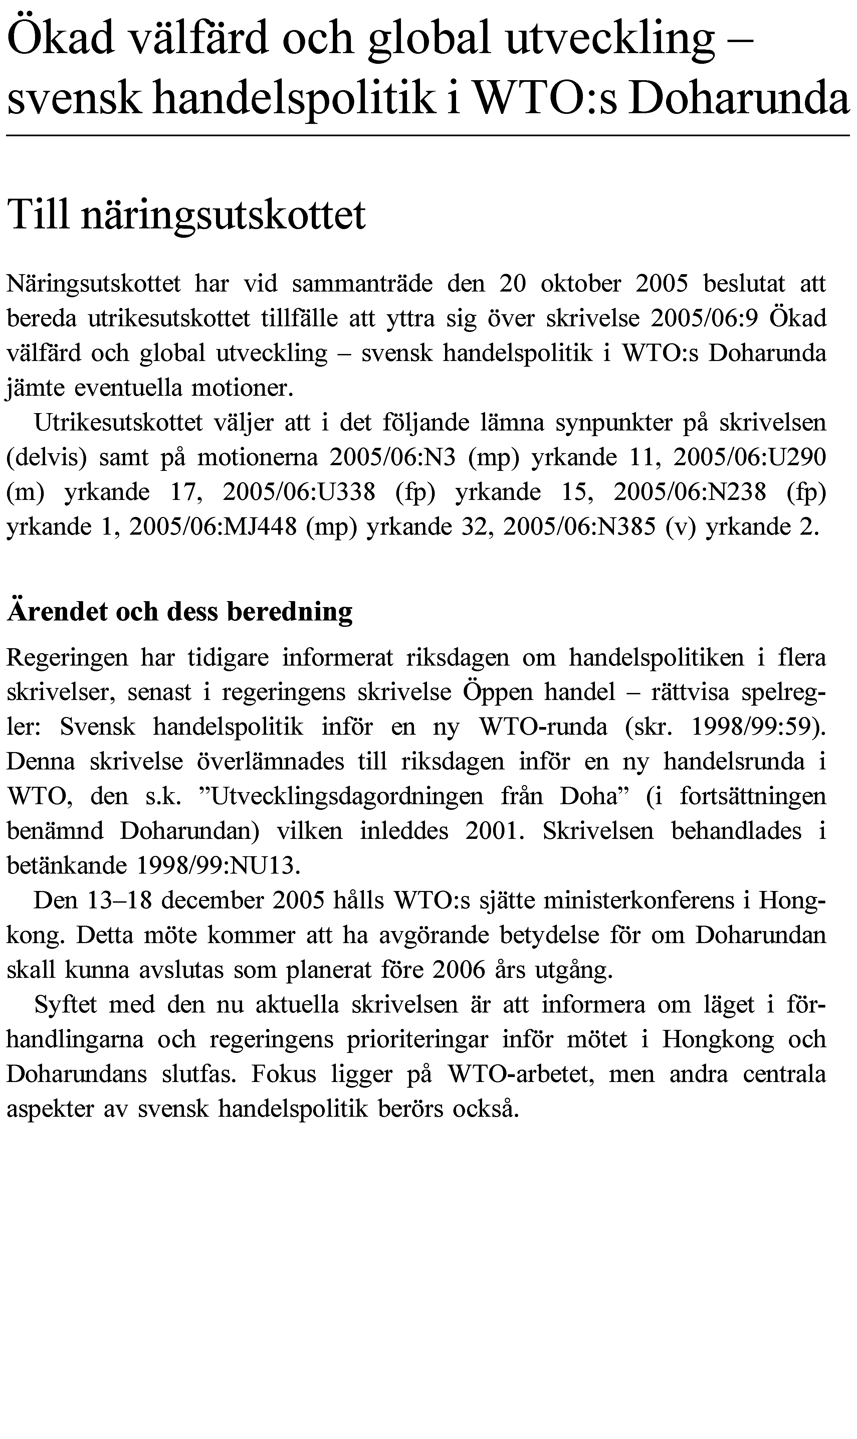
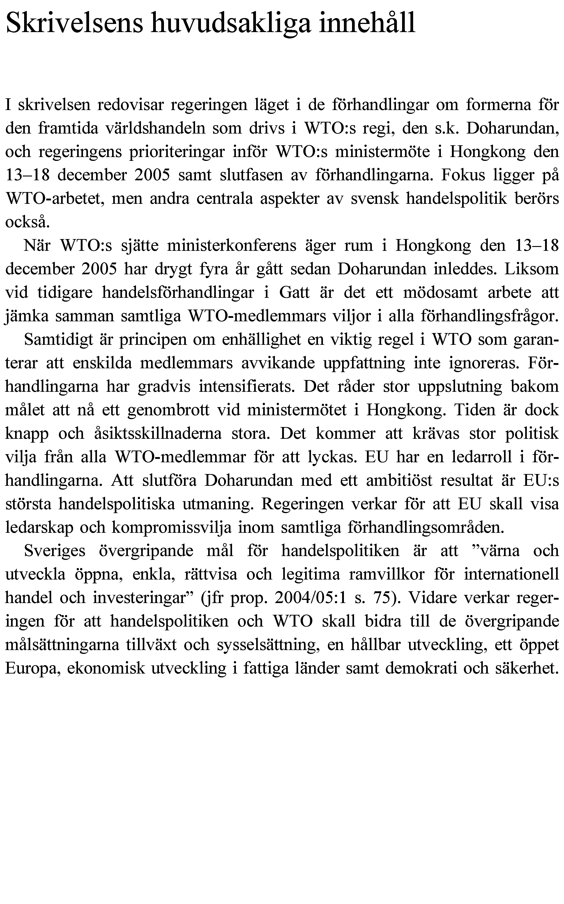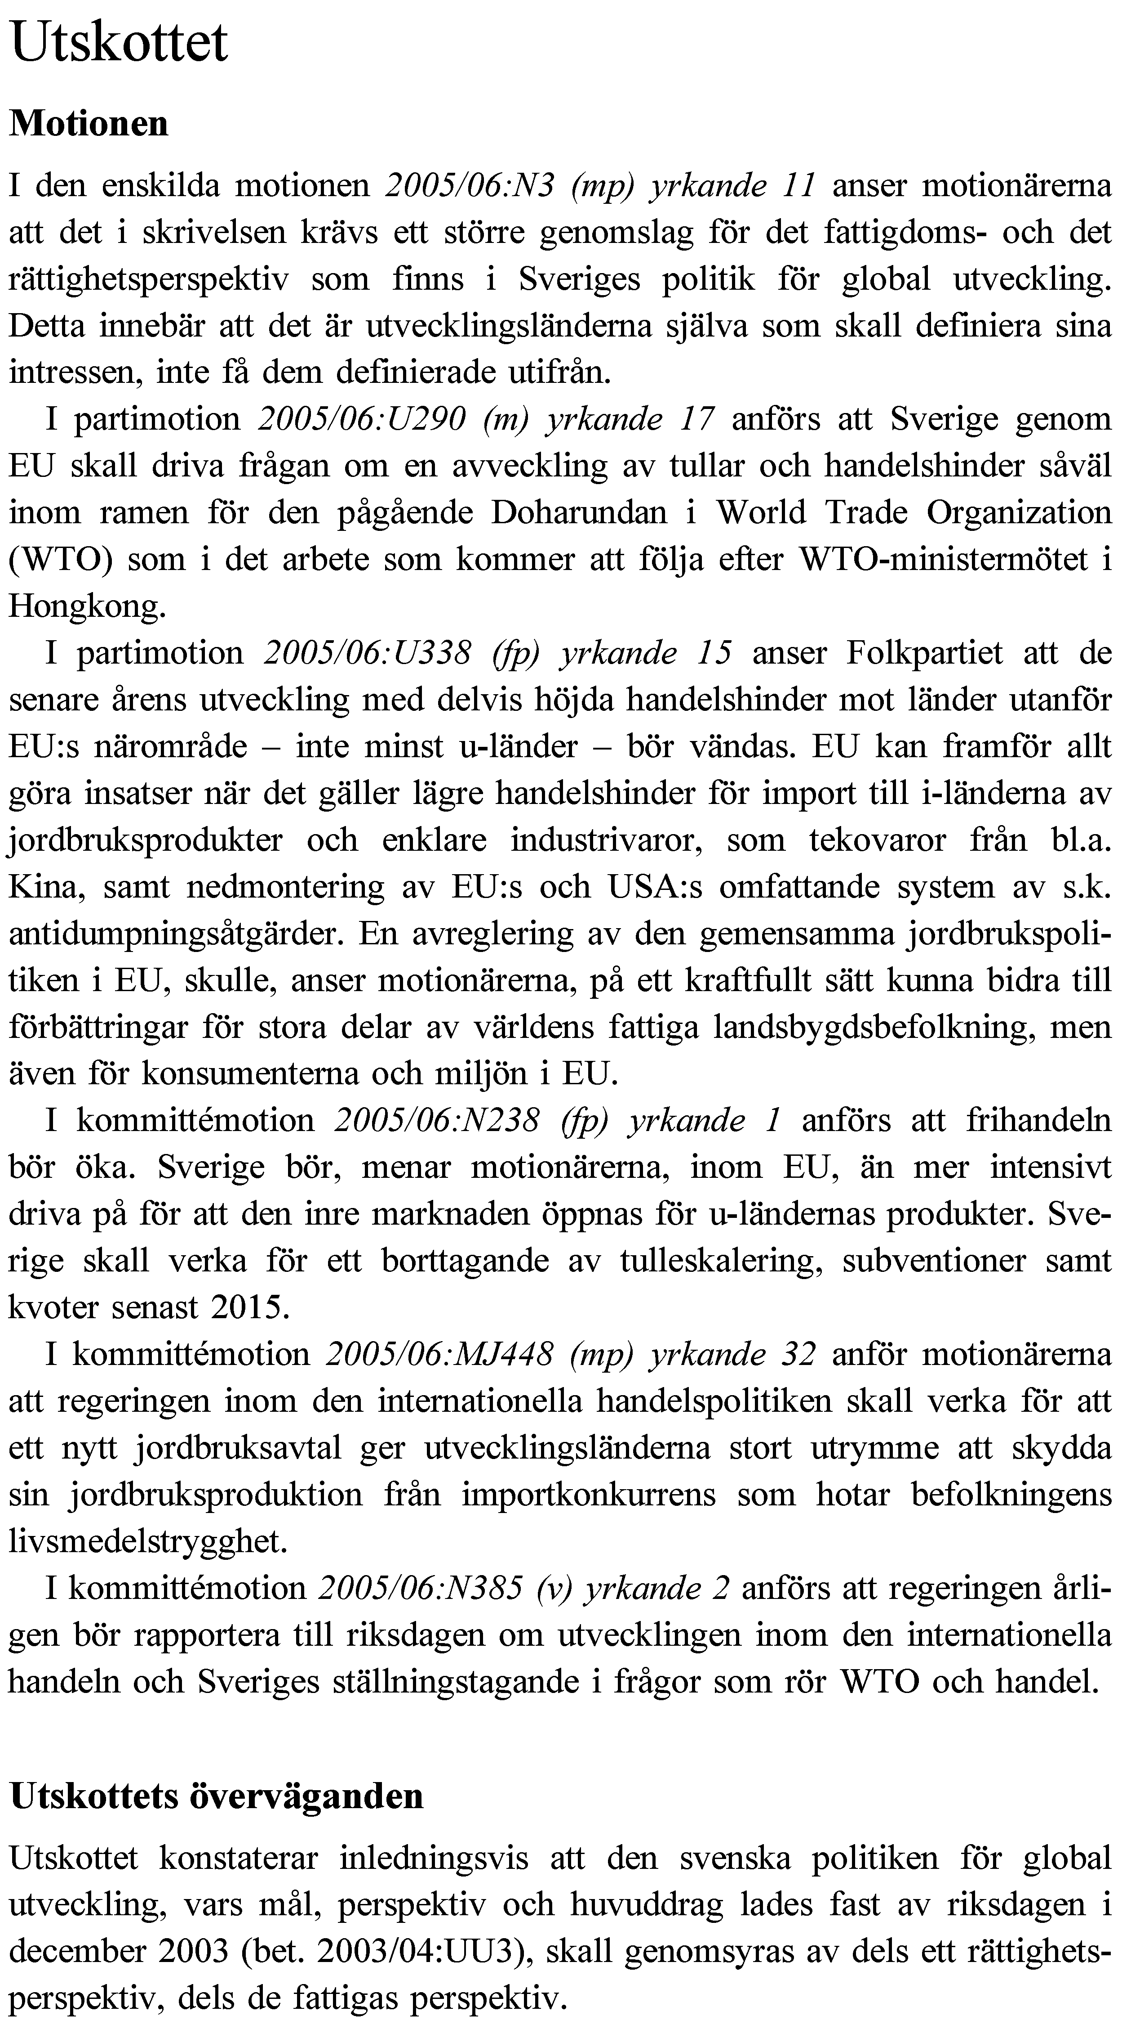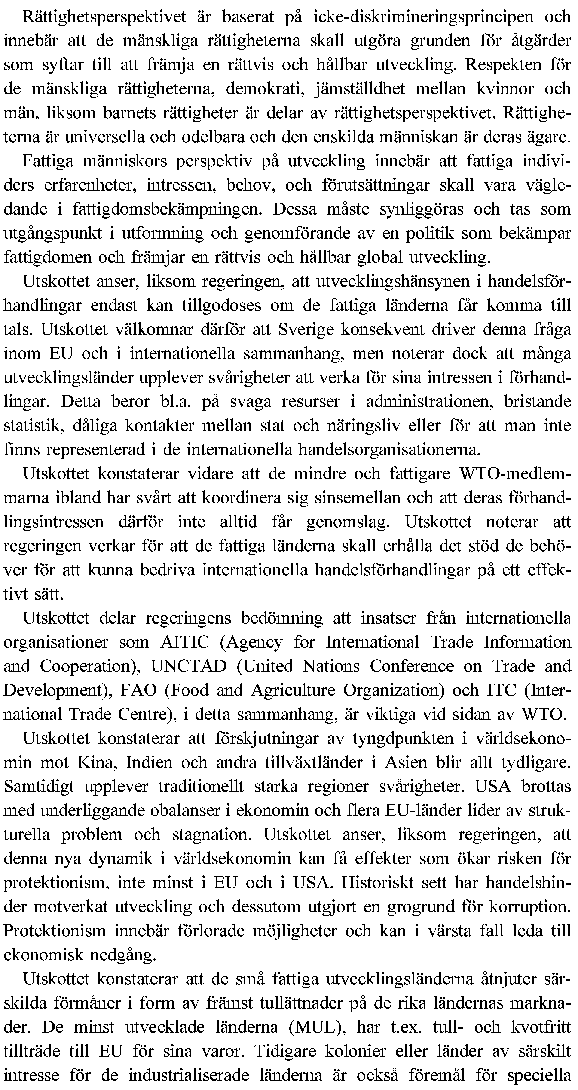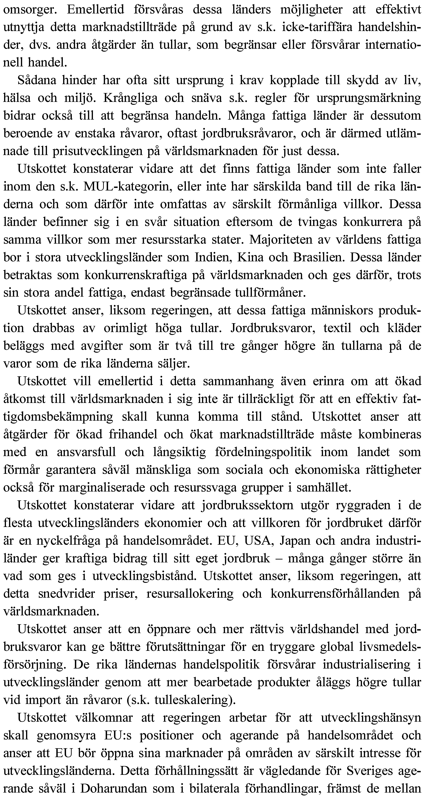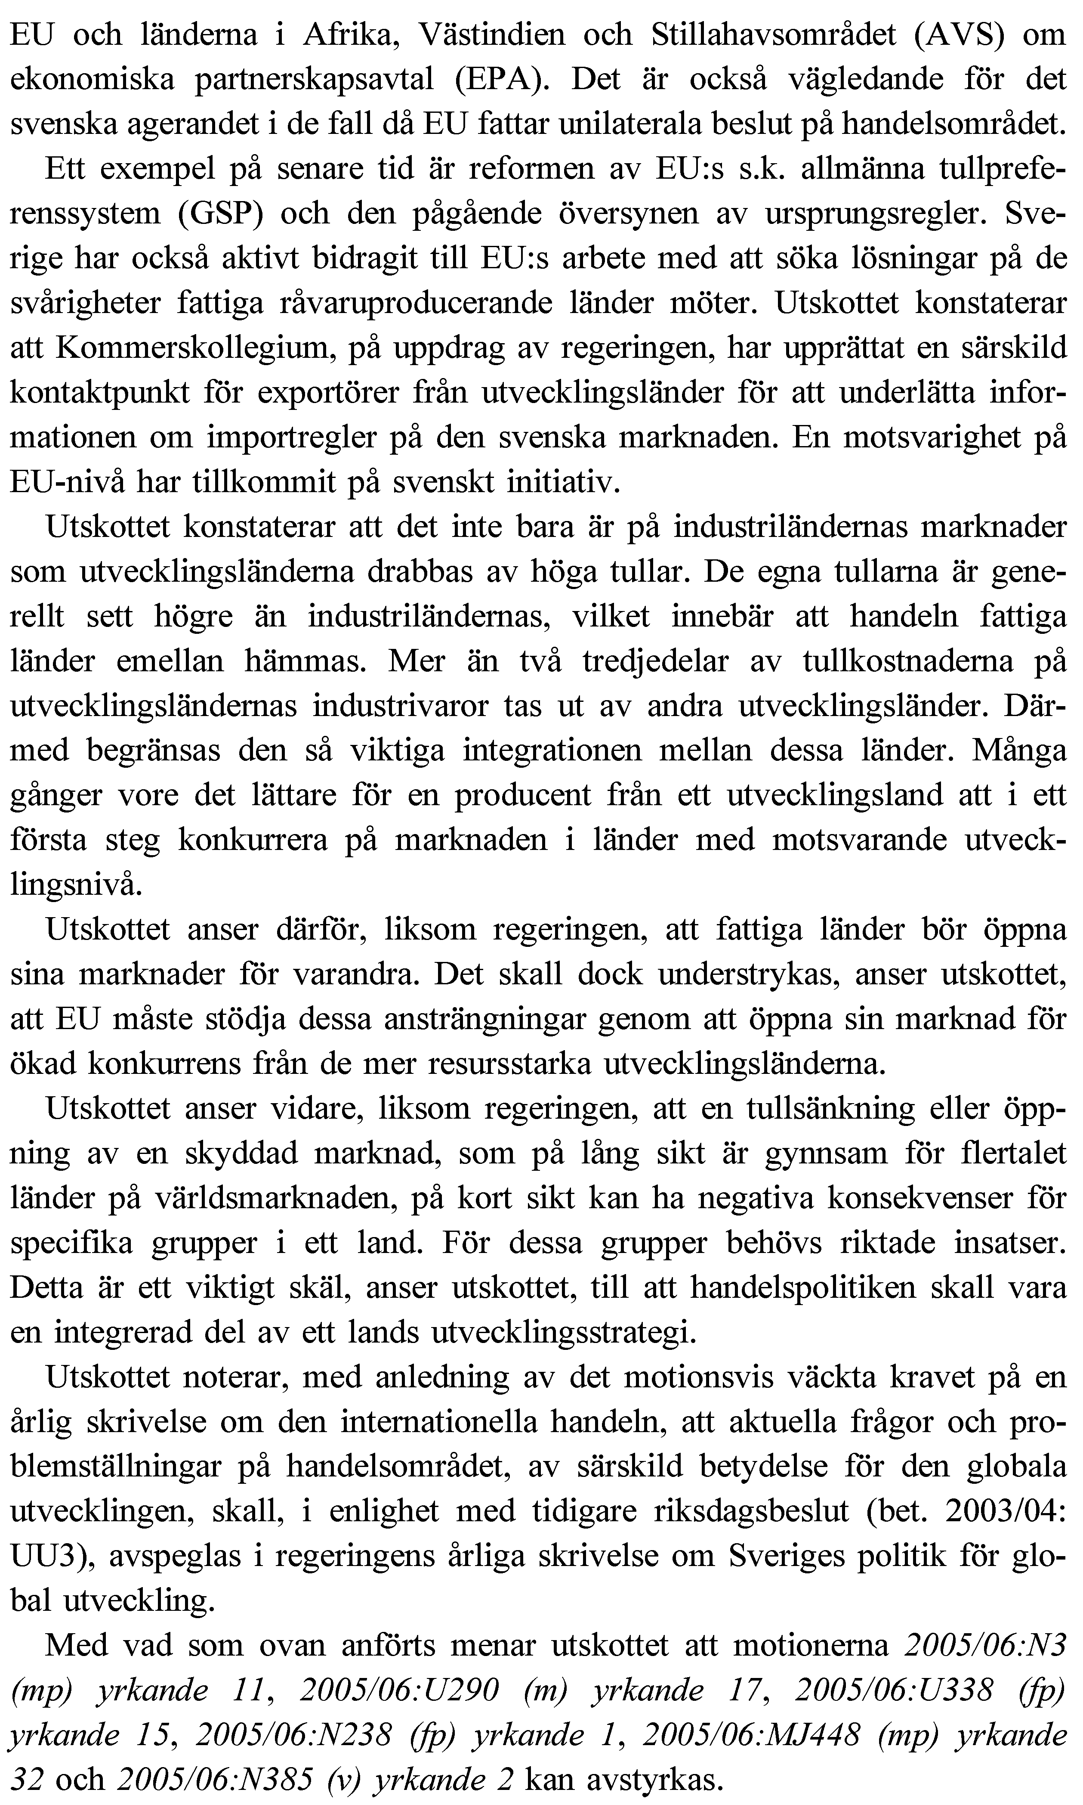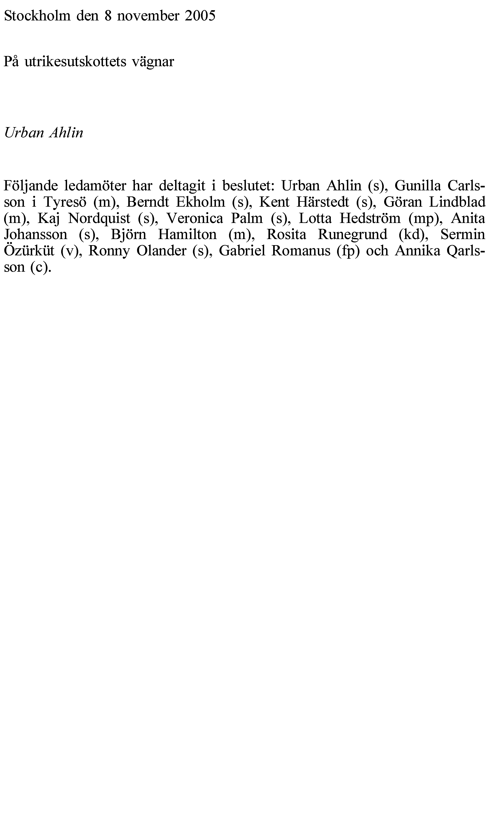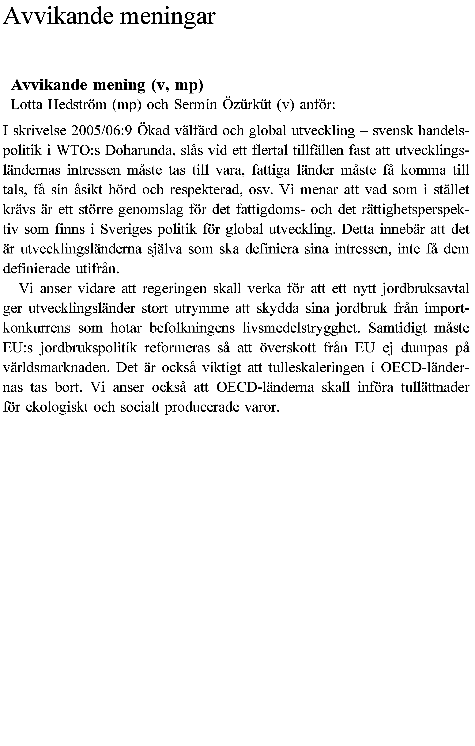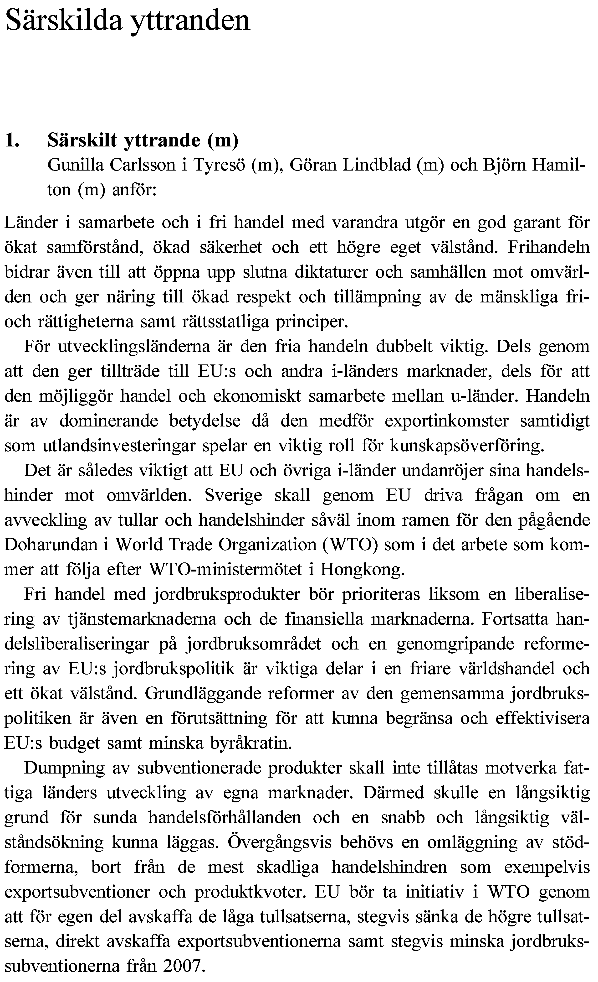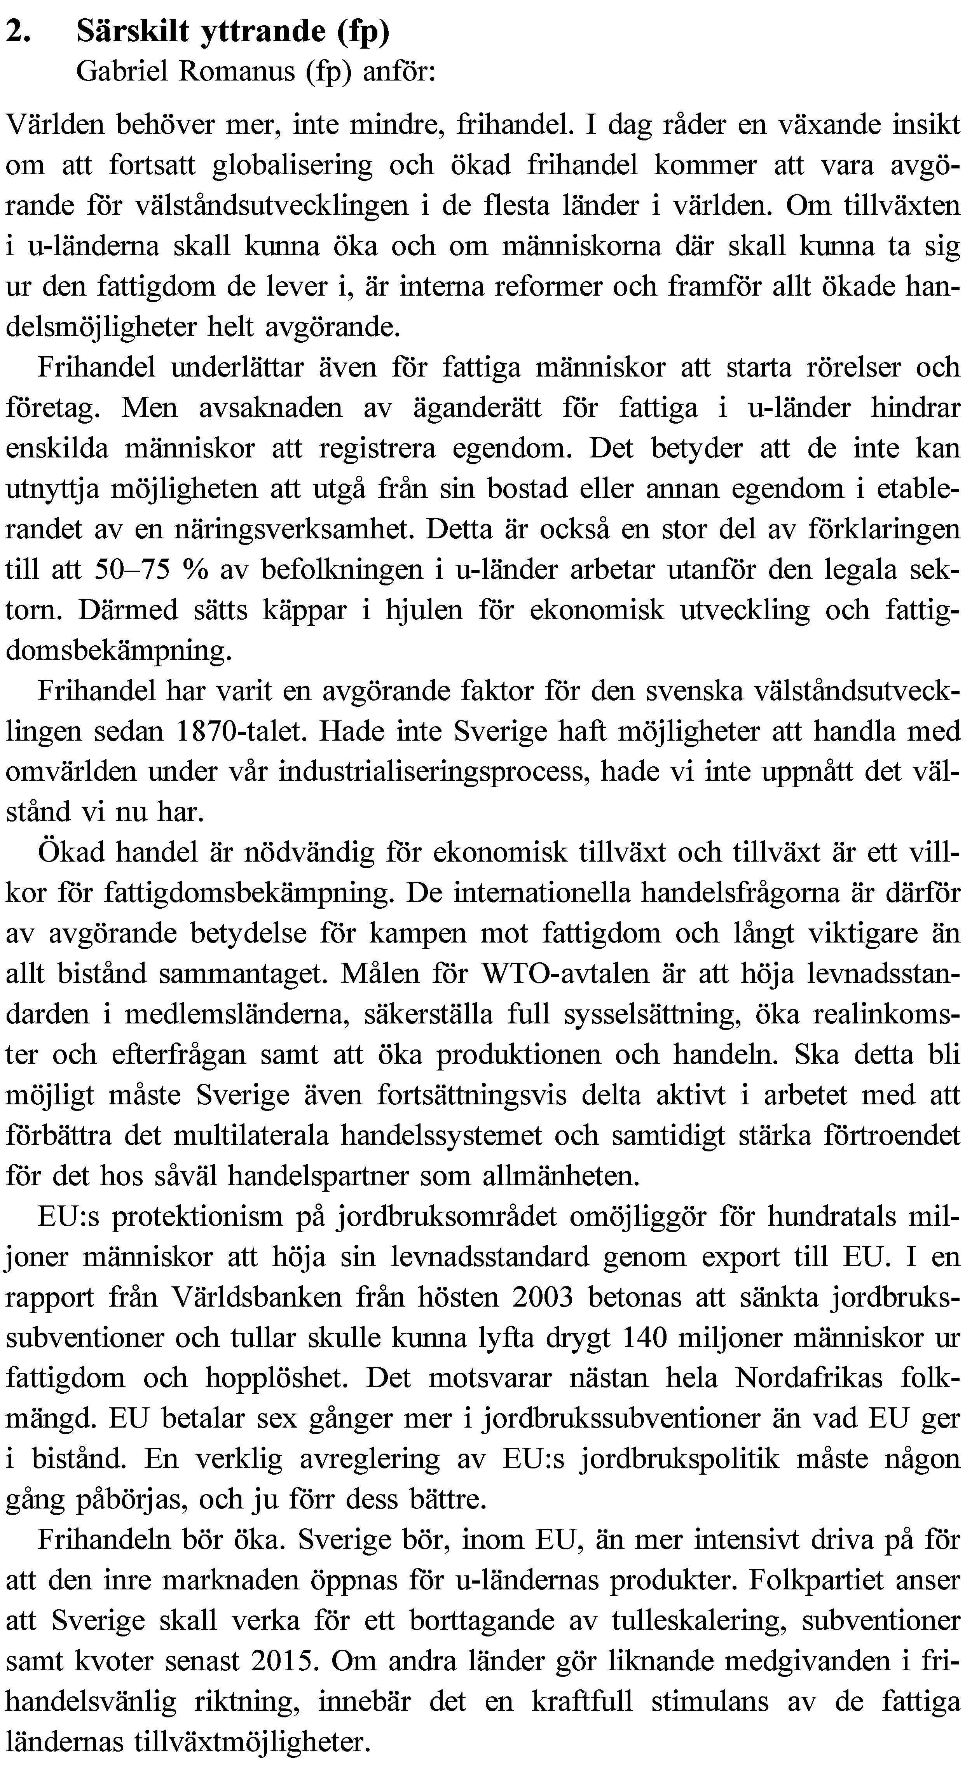
Elanders Gotab, Stockholm 2005

Elanders Gotab, Stockholm 2005

Patrik Gustavsson och Ari Kokko, Regional integration och regionala handelsavtal (Sieps 2004:1).
Ari Kokko, Thomas Mathä och Patrik Gustavsson, European Integration and Trade Diversion: Yeats revisited (Sieps 2005:7).

